周口市城乡一体化示范区李庄便民服务中心项目

水土保持方案报告表

建设单位：周口市投资集团有限公司
编制单位：开封市汴龙勘察设计有限公司周口市分公司

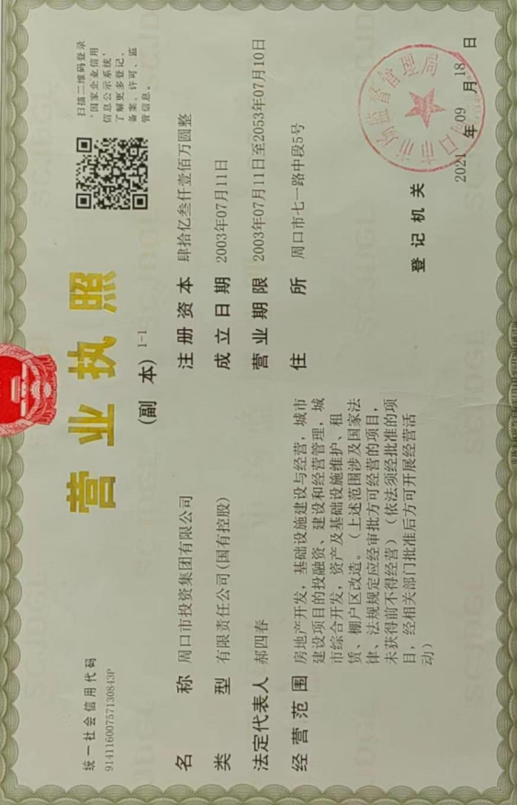

法定代表人授权委托书
周口市水利局：

兹有我单位需办理“周口市城乡一体化示范区李庄便民服务中心 项目”水土保持方案评审、报批相关事宜， 法定代表人：郝四春，性 别： 男 ，身份证号： 412723196708260173，联系电话：03948687600， 现授权我单位职工：杜若飞，性别：男，身份证号：412727198403100050，
联系电话：16603942090，前往贵局办理， 望给予接洽受理为盼。
后附法定代表人及被授权委托人身份证影印件。
周口市投资集团有限公司
2024 年 7 月 29 日

法定代表人身份证
 | 
被授权委托人身份证
 | 

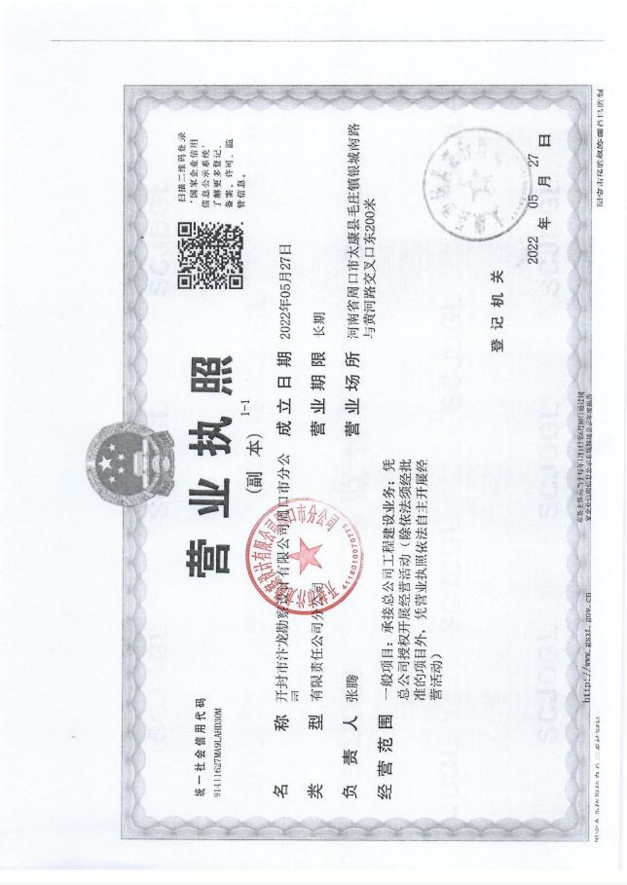

周口市城乡一体化示范区李庄便民服务中心项目水土保持方案报告表

责任页

（开封市汴龙勘察设计有限公司周口市分公司）

批 准： 张 腾 | （法定代表人）
核 定： 赵 艺 | （高级工程师）
审 查： 夏倩倩 | （高级工程师）
校 核： 杨 鹏 | （工程师）
项目负责人： 许 鸽 | （工程师）
编 写： 许 鸽 | （工程师， 第 1 、2 、3 、5 章）
李 昕 | （工程师， 第 7 章、附图）
杨水琴 | （工程师， 第 4 、6 章、 附件）

周口市城乡一体化示范区李庄便民服务中心项目水土保持方案报告表

项目  概况 | 位置 | 周口市城乡一体化示范区庆丰街北侧、规划路东侧
项目  概况 | 建设内容 | 项目永久征地面积 13934.30m2 ，总建筑面积 42022.23m2 ；主要建 设 2 栋 10 层办公楼和 2-4 层裙楼、- 1F 地下车库及道路、绿化等 配套设施等。
项目  概况 | 建设性质 | 新建 |  |  | 总投资（万元） |  |  | 22472.25
项目  概况 | 土建投资  （万元） | 7900 |  |  | 占地面积（hm2 ） |  |  | 永久： 1.39
 |  |  |  |  |  |  |  | 临时： 0.18
项目  概况 | 动工时间 | 2023 年 12 月 |  |  | 完工时间 |  |  | 2024 年 12 月
项目  概况 | 土石方（万 m3 ） | 挖方 | 填方 | 借方 |  |  | 余方
项目  概况 | 土石方（万 m3 ） | 3.63 | 0.91 | 0.91 |  |  | 3.63
项目  概况 | 取土（石、砂） 场 | /
项目  概况 | 弃土（石、渣） 场 | /
项目区 概况 | 涉及重点防治区情况 | 黄泛平原风沙省级 水土流失重点预防区 |  |  |  | 地貌类型 |  | 平原
项目区 概况 | 原地貌土壤侵蚀模数  （t/km2·a） | 180 |  |  |  | 容许土壤流失量  （t/km2·a） |  | 200
项目选址（线） 水土保持评价 |  | 对照《中华人民共和国水土保持法》、《生产建设项目水土保持 技术标准》（GB50433-2018）水土保持制约性因素逐条分析，本 项目选址无法避免地位于黄泛平原风沙省级水土流失重点预防 区，本方案采用北方土石山区一级标准，通过优化施工工艺、减 少地表扰动范围，经过补充完善后，有效控制可能造成的水土流 失，不存在水土保持制约性因素。
预测水土流失总量（t） |  | 40.75
防治责任范围（hm2 ） |  | 1.57
防治标 准等级 及目标 | 防治标准等级 | 北方土石山区一级标准
防治标 准等级 及目标 | 水土流失治理度  （%） | 95 |  |  | 土壤流失控制比 |  |  | 1.0
防治标 准等级 及目标 | 渣土防护率（%） | 98 |  |  | 表土保护率（%） |  |  | —
防治标 准等级 及目标 | 林草植被恢复率  （%） | 97 |  |  | 林草覆盖率（%） |  |  | 27
水土保 持措施 | （1）建筑物防治区  土工布苫盖 5050m2 ；砖砌挡水埂 408m。  （2）道路广场防治区  DN300 雨水管网 390m；铺装透水砖 3002.64m2 ；土工布苫盖 6600m2 ；临时沉沙池 1 座； 临时排水管 80m。  （3）景观绿化防治区  土地整治 0.28hm2 ；景观绿化 2796.61m2 ；土工布苫盖 2950m2。  （4）施工办公生活防治区  土地整治 0.18hm2 ；撒播种草 1800m2 ；土工布苫盖 1890m2 ；临时绿化 50m2 ；临时 排水管 90m。

水土保持 投资估算 （万元） | 工程措施 | 28.05 | 植物措施 | 84.00
水土保持 投资估算 （万元） | 临时措施 | 13.45 | 水土保持补偿费 | 1.8882
水土保持 投资估算 （万元） | 独立费用 | 建设管理费 | 0.07
水土保持 投资估算 （万元） | 独立费用 | 水土保持监理费 | /
水土保持 投资估算 （万元） | 独立费用 | 设计费 | 15.0
水土保持 投资估算 （万元） | 总投资 | 147.81
编制单位 |  | 开封市汴龙勘察设计有限公司 周口市分公司 | 建设单位 | 周口市投资集团有限 公司
法人代表 |  | 张腾 | 法人代表 | 郝四春
地址 |  | 周口市太康县毛庄镇银城南路 与黄河路交叉口东 200 米 | 地址 | 周口市七一路中段 5 号
邮编 |  | 461499 | 邮编 | 466000
联系人及电话 |  | 裴海燕/15037847537 | 联系人及电话 | 杜若飞/16603942090
电子信箱 |  | 1063745846@qq.com | 电子信箱 | 563516006@qq.com
传真 |  | / | 传真 | /
注： ①封面后应附责任页。
②报告表后应附项目支持性文件、地理位置图和总平面布置图。
③在此表表达不清的事项，可用附件表述。

周口市城乡一体化示范区李庄便民服务中心项目
水土保持方案报告表
（补充说明）

建设单位： 周口市投资集团有限公司
编制单位： 开封市汴龙勘察设计有限公司周口市分公司

目 录
1 项目概况 1
1.1 项目组成及工程布置 1

1.2 施工组织 6

1.3 工程占地 11

1.4 工程土石方 11

1.5 拆迁安置情况 13

1.6 工程进度及投资 13

1.7 设计水平年 13

1.8 水土流失防治责任范围 14

1.9 水土流失防治目标 14

2 项目区概况 16
2.1 地质 16

2.2 地形地貌 16

2.3 气象 16

2.4 水文 17

2.5 土壤 17

2.6 植被 17

3 项目水土保持评价 19
3.1 主体工程选址（线）水土保持评价 19

3.2 建设方案水土保持评价 19

3.3 主体工程设计的水保措施 20

I
开封市汴龙勘察设计有限公司周口市分公司

4 水土流失分析与预测 22
4.1 水土流失现状 22

4.2 预测单元 22

4.3 预测时段 22

4.4 土壤侵蚀模数 23

4.5 水土流失预测结果 24

5 水土保持防治分区及措施布设 26
5.1 防治区划分 26

5.2 措施总体布局 26

5.3 分区措施布设 27

6 水土保持投资估算及效益分析 33
6.1 水土保持投资 33

6.2 水土保持效益分析 43

7 水土保持管理 45
7.1 组织领导与管理 45

7.2 后续设计 45

7.3 水土保持监理 45

7.4 水土保持施工 46

7.5 水土保持验收 46

II
开封市汴龙勘察设计有限公司周口市分公司

附表：
附表 1 项目水土流失防治责任范围表
附表 2 单价分析表

附件：
附件 1 项目水土保持方案编制授权委托书
附件 2 河南省企业投资项目备案证明
附件 3 不动产权证书
附件 4 土方合同
附件 5 情况说明
附件 6 专家评审意见

附图：

编号 | 图 名 | 格式
1 | 项目地理位置图 | CAD
2 | 项目总体布置图 | CAD
3 | 项目水土流失防治责任范围图 | CAD
4 | 分区防治措施总体布局图 | CAD

III
开封市汴龙勘察设计有限公司周口市分公司

1 项目概况
1.1 项目组成及工程布置
1.1.1 项目基本情况
（1）项目名称
周口市城乡一体化示范区李庄便民服务中心项目
（2）建设单位
周口市投资集团有限公司
（3）地理位置
项目地处周口市城乡一体化示范区庆丰街北侧、规划路东侧，中心点坐标为 E：114° 42 ′26.8153″， N：33 °37 ′36.3610″， 周边配套的基础设施完善， 地理条件优越， 交
通十分便利。
项目界址点坐标见表 1- 1 及图 1- 1，项目地理位置见附图 01。
表 1-1 项目区界址点坐标（CGCS2000）

名称 |  | X | Y
永久征地 | J1 | 3722697.457 | 38565290.294
永久征地 | J2 | 3722550.266 | 38565289.897
永久征地 | J3 | 3722547.585 | 38565293.022
永久征地 | J4 | 3722548.164 | 38565383.909
永久征地 | J5 | 3722694.786 | 38565384.303
临时占地 | J4 | 3722548.164 | 38565383.909
临时占地 | J6 | 3722548.127 | 38565402.315
临时占地 | J7 | 3722645.866 | 38565402.645
临时占地 | J8 | 3722646.038 | 38565384.226
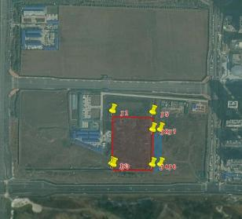
图 1-1 项目界址点坐标示意图
1
开封市汴龙勘察设计有限公司周口市分公司

（4）建设性质
新建
（5）建设规模及内容
项目永久征地面积为 13934.30m2，建筑基底面积 4855.01m2，总建筑面积 42022.23m2， 其中地上 32589.44m2 ，地下 9432.79m2 ，项目建筑密度 34.84%，容积率 2.34，绿地率
20.07%。
主要建设 2 栋 10 层办公楼和 2-4 层裙楼、- 1F 地下车库及道路、绿化等配套设施
等。
（6）工期
工程于 2023 年 12 月开工，计划 2024 年 12 月完工，总工期 13 个月。
项目技术经济表详见表 1-2。
表 1-2 项目技术经济表

名称 |  | 数值 | 备注
总用地面积（㎡ ） |  | 13934.30
容积率 |  | 2.34
总建筑面积（㎡ ） |  | 42022.23
其中 | 地上建筑总面积（㎡ ） | 32589.44
其中 | 地下建筑总面积（㎡ ） | 9432.79
建筑基底面积（㎡ ） |  | 4855.01
建筑密度（%） |  | 34.84
绿地率（%） |  | 20.07
机动车停车位（个） |  | 316
其中 | 地面停车位（个） | 68
其中 | 地下停车位（个） | 248
非动车停车位数 |  | 413
其中 | 地面停车位（个） | 413
1.1.2 项目前期
（1）前期工作进展情况
2023 年 7 月， 中核勘察设计研究有限公司完成了《周口市城乡一体化示范区李庄便
民服务中心项目项目岩土工程勘察报告》
2023 年 8 月，周口市城乡一体化示范区发展改革局对本项进行了备案，备案编号：
2308-411651-04-01- 147213 ，备案面积为 13934.45m2，详见附件 2
2023 年 9 月 18 日，周口市自然资源和规划局颁发了证书编号为“豫（2023）周口
市不动产权第 0020134 号的不动产权证，权属面积 13934.3m2 ，用途为商服用地，详见
2
开封市汴龙勘察设计有限公司周口市分公司

附件 3
2023 年 10 月，正岩建设集团有限公司完成了本工程总平面设计
2023 年 10 月，正岩建设集团有限公司编制完成了《周口市城乡一体化示范区李庄
便民服务中心项目规划建筑方案设计》
（2）施工进展情况
根据现场调查，项目于2023年12月已开工，沿占地红线进行彩钢板围蔽、布设喷 淋降尘设施，在项目南侧中部布设施工出入口1处，朝向庆丰街；在项目东侧红线外布 设施工办公生活区1处，占地0.18hm2 ；项目区内施工所用水、用电等各项施工条件均
已布设到位； 施工道路已实施硬化。
截止目前，项目2栋办公楼及裙楼主体已全部完成，正在进行内外墙抹灰。
根据现场调查及咨询施工单位， 施工中在场内道路一侧修建临时排水管， 顺接至施 工出入口的沉沙池；在深基坑上沿修建砖砌挡水埂； 对项目区内部施工裸露面采用土工
布进行了临时苫盖；在施工办公生活区布设临时排水管，在空闲地布设临时绿化。
（3）水土保持方案编制情况
根据《中华人民共和国水土保持法》、 《生产建设项目水土保持方案管理办法》及 《河南省水利厅关于明确生产建设项目水土保持方案编报范围的通知》， 建设单位委托 “开封市汴龙勘察设计有限公司周口市分公司”（以下简称“我公司”）开展本项目的 水土保持方案编制工作。接受委托后， 我公司立刻组织技术人员成立项目组， 在充分收 集项目区水土保持等资料， 查阅工程设计资料， 调查工程施工现状的基础上， 依据主体 设计资料并按照《生产建设项目水土保持方案技术标准》等规范、标准要求， 于 2024 年
8 月编制完成了《周口市城乡一体化示范区李庄便民服务中心项目水土保持方案报告表》。
1.1.3 项目组成及总体布置
本项目主要由建筑物、道路广场、景观绿化三部分组成。
1.1.3.1 建筑物
建筑物总占地面积 0.49hm2 ，全部为永久占地。
（1）地上建筑
项目地上建筑面积 32589.44m2 ，由 2 栋 10 层办公楼和 2-4 层裙楼组成，建筑基底
面积 4855.01m2，结构类型为框架结构。
（2）地下建筑

3
开封市汴龙勘察设计有限公司周口市分公司

地下建筑主要为- 1F 的地下车库， 总建筑面积 9432.79m2，主要分布在 2 栋办公楼及 裙楼投影下方及相连通的道路广场、绿化下方（其中位于办公楼及裙楼下方 4855.01m2 、 位于场内道路广场下方 2923.10m2 、绿化下方 1654.68m2 ），层高 3.15m（含顶板厚） ，
为现浇混凝土框架结构，基础类型为筏板+柱墩， 配套建设地下停车位 248 个。
1.1.3.2 道路广场
道路广场区主要包括项目区内部各干支道路、地面停车场、 硬质广场等， 总占地面
积 0.62hm2 ，全部为永久用地。
（1）道路
根据地形及排水设计， 内部规划道路与消防通道等统一考虑。主体设计沿建筑物周
边规划区内的道路，并与出入口相连接。
（2）地面停车场
项目区停车采用地面地下相结合停车。 主体设计地面机动停车位共 68 个，尺寸为 5.5mⅹ2.5m ，主要分布在北侧、东侧、南侧；非机动车停车位共计 413 个， 主要布置在
西侧。主体设计对地面停车场采用透水砖铺装，促进降雨入渗，铺装面积 3002.64m2。
（3）硬质广场
结合工程总平面图， 主体设计于项目建筑物周边设置硬质地面广场。主体设计对部
分硬质广场地面采用透水砖铺装，促进降雨入渗。
1.1.3.3 景观绿化
绿化能调节气候， 提高湿度， 减弱噪声， 滞阻尘埃， 美化环境及改善劳动条件，整 个项目区通过布置建筑与广场绿化、中心绿化， 形成错落有致的立体绿化系统， 使绿化 相互渗透，强化便民服务中心的整体性。随着不同级别道路功能的变化， 绿化或宽或窄，
花草或疏或密，绿化与道路同行，形成多层次的景观路线和高品位的绿化网。
项目景观绿化区总面积 0.28hm2 ，绿地率 20.07%。
1.1.3.4 项目总体布置
（1）平面布置
项目地处河南省周口市周口市城乡一体化示范区，永久征地面积 1.39hm2 ，地块整
体上呈多边形南北布置，东西最长处 96m，南北最长处 145m。
①建筑物平面布置
根据主体工程设计， 项目建筑物由 2 栋 10 层办公楼和 2-4 层裙楼组成。2 栋办公楼

4
开封市汴龙勘察设计有限公司周口市分公司

分别位于东北侧和南侧， 裙楼与之相连通， 位于整个地块中心位置， 整体呈 U 型布置， U 型口朝向西侧规划路。 根据总平面设计，东北侧办公楼南北走向， 共 10F，主要设置 医疗卫生、行政办公、养老服务，其西北角布置 4F 裙楼，设置文体娱乐中心，其西南 角布置 2F 裙楼， 设置便民服务中心配套用房； 南侧办公楼东西布置， 共 10F，主要设置
警务站、招待所。
②出入口设计
根据主体工程设计， 项目建设完成后， 在西侧共布设出入口 2 处， 其中西侧中部布 置主出入口， 西北角布置次出入口， 均朝向规划路； 机动车出入口分别位于项目东南角
及东北角。
（2）竖向布置
①工程建成后竖向布置情况
项目原始场地标高在 47.65m~50.10m 之间，自然整平标高为 47.90m；工程建设完 成后，整体呈平坡式布置， 办公楼及裙楼室内正负零标高为 49.10m，室内外高差为 0.30m； 室外地坪及道路平均设计标高 48.80m，景观绿化平均设计标高 48.60m，南侧庆丰街中
心线标高为 48.00m。
②建筑物竖向布置情况
结合项目总平面布置，项目 2 栋办公楼及裙楼正投影下方均布置- 1F 地下车库， 总 建筑面积 9432.79m2，主要分布在办公楼及裙楼投影下方及相连通的道路广场、绿化下 方（其中位于办公楼及裙楼下方 4855.01m2、位于场内道路广场下方 2923.10m2、绿化下 方 1654.68m2 ），层高 3.15m ，为现浇混凝土框架结构， 基础类型为筏板+柱墩， 基坑底 部标高 44.35m，整平标高 47.90m，实际需向下开挖 3.55m，顶板（扣除结构层 0.25m 后）
实际覆土厚 0.75m。
1.1.4 周边市政配套设施
项目供电、给水、排水、通信系统等均位于永久占地范围内， 本方案不再重复计列
其占地。
（1）供电系统
项目区周边电力资源丰富，供电线路由电业局负责自南侧庆丰街引入一路 10kV 高
压电缆架设至项目区配电室，满足小区用电需求，未有新增临时占地.
（2）给水系统
根据建设单位提供资料， 自南侧庆丰街引入一根 DN200mm 管径给水管进入， 在项
5
开封市汴龙勘察设计有限公司周口市分公司

目区沿道路形成消防和生活给水环管，再分别接入各用水点，未有新增临时占地。
消防用水按市政两路进水， 水量及水压可以满足室外消防用水量， 消防泵房内设置
消火栓泵及喷淋水泵各两台， 一用一备，以保证各楼消防水量及水压的要求。
（3）排水系统
根据市政排水相关规范， 项目区内设计有完整的雨、污分流排水系统。生活污水经
化粪池处理后排入南侧庆丰街市政污水管网。
雨水采用重力流外排水系统， 由沿外墙设置的雨水管排至室外地面， 道路上雨水经 雨水口收集排至南侧庆丰街市政雨水管网。区内雨水管网为地埋式敷设，最小坡度 I=0.003 ，采用 DN300 双壁波纹管， 橡胶圈承插连接， 雨水管网每 50m 设置雨水检查井 和雨水口。雨水口采用砖砌立箅式单箅雨水口， 雨水检查井采用Φ1000mm 圆形收口式
砖砌检查井。
（4）通讯系统
施工通讯采用移动通讯网络。
1.2 施工组织

1.2.1 施工布置
（1）施工生产生活区
根据现场调查及咨询施工单位， 施工所需设备安装场地、钢筋加工系统、材料堆放
场地等分散布置于征地红线内，不再单独计列。
为方便工程施工， 施工单位在项目区东侧红线外设置一处施工办公生活区， 用于施 工管理人员办公、生活及部分工人生活。该区紧邻项目东侧，东西宽 18m，南北长 100m ， 为红线外未利用的其他土地，搭建 1 层简易活动板房。经调查， 该区域目前已建成投入 使用， 地面采取了硬化， 在办公生活区空地布设花坛 2 个，种植棕榈、玉兰、红叶石楠、 黑麦草等，地表水通过暗管汇集， 顺接至场内道路一侧临时排水管； 待项目结束， 对该
区域用地实施土地整治后撒播种草移交统一规划。
施工办公生活区占地 0.18hm2（1800m2 ），全部为临时占地。
（2）施工道路
①场外施工道路
项目区南侧紧挨已通车的市政道路庆丰街，为沥青路面， 通行状况良好， 施工可利
用现状市政道路，可以满足工程建设需求。

6
开封市汴龙勘察设计有限公司周口市分公司

②场内施工道路
场内施工道路利用场区内规划的通道布置施工道路， 可以满足工程建设需求， 本项
目不新增临时施工道路。
（3）临时堆土区
根据主体工程设计， 项目所有建构筑物下方均布置有地下车库。根据项目整体规划 和施工组织安排， 土方工程施工时采取主楼地下及地下车库沿地下车库范围线同步大开 挖方式。受场地狭小限制， 项目开挖产生的土方全部由本项目施工总承包公司河南瑞华 建筑集团有限公司周口市东新区分公司委托河南全原机械租赁有限公司分批运输至消 纳场、综合利用，填方由其从消纳场分批调入适合场内回填的土方。土方开挖、调入期
间的运输、存放及最终余方的消纳由土方公司负责。
因此，在工程建设过程中， 在项目区内不进行土方临时堆存， 本方案不单独设置临
时堆土区。
1.2.2 施工条件
（1）工程材料来源
根据项目实际情况， 工程施工所需混凝土全部为商砼， 均在当地购买。其他所需的 钢材、沥青、砖、石灰、木材等工程材料均从县城及周边地区原材料厂就近购买， 不足 部分从周边地市材料市场解决， 基本满足工程需要。外购的建筑材料， 涉及水土保持的，
其水土流失防治工作由材料供应单位负责。
（2）施工用电
施工用电在项目南侧庆丰街变电所配电箱引接。
（3）施工用水
施工用水由项目南侧庆丰街市政管网引接。
（4）施工通信
项目区内已被移动电话网络苫盖，通信方便。采用无线通信方式。
1.2.3 施工工艺
项目建设过程中与水土保持相关的施工工艺主要有场地平整、建构筑物基坑开挖、 排水管沟、道路工程及绿化回填等， 设计阶段应优化土石方平衡设计， 减少挖填和废弃 量， 施工过程中应严格控制施工范围， 合理安排施工时序， 防止重复开挖， 缩短土石方
堆存时间及地表裸露时间， 雨季土石方施工应随挖、随运、随填、随压， 减少施工过程
7
开封市汴龙勘察设计有限公司周口市分公司

中产生的水土流失。
（一）建筑物施工
1）场地平整施工工艺
人工清理石砾等杂物后， 以机械为主， 人工为辅。 场平在施工期进行， 根据设计标 高， 采用机械设备进行土方开挖， 该阶段土方挖填量较大， 本工程主体设计根据地形条
件，结合工程特点，将场地设计为平坡式布置， 一定程度上减少了土方挖填工作。
场地整平可直接用 88kW 推土机集土， 15t 自卸汽车运输土方。
2）建筑物桩基土方开挖
整平场地→ 测量放线→土方第一层开挖→修坡、覆盖土工布→土方第二层开挖→修 坡、覆盖土工布→土方第三层开挖→修坡、覆盖土工布→土方第四层开挖到基底（剩余
0.3m 人工清底） →修坡、覆盖土工布。
3）CFG 桩
根据主体工程设计，项目建筑物采用 CFG 桩。 为避免施工对相邻已成桩质量产生
不利影响，基础施工采用隔桩跳打。
施工流程为： 场地平整→ 测量放线及复核→桩机就位→钻孔至设计深度→ 泵送 CFG 桩混合料→ 混合料注满后， 按规定速度边泵送边提升钻杆至地表→终孔→钻机移位施工
下一根桩。
4）土方回填
回填工程采用机械和人工相结合的施工方法，土方由挖掘机装土， 自卸汽车运土， 推土机、摊平。土方采用分层法回填。每层填土厚度不超过 0.3m，用振动碾压机碾压，
边缘压实不到之处，辅以人工和电动冲击夯夯实。
5）基坑降水
工程采用管井加轻型井点联合降水措施，粉质黏土渗透系数 0.05m/d，粉土渗透系
数 0.6m/d，细砂渗透系数 8.0m/d。
（二） 道路广场施工
1）管沟施工
管沟施工主要包括场内排水沟等开挖、回填， 施工时严格按照设计图纸统筹安排施
工时序。
机械开挖时槽底预留 0.2m~0.3m 土层由人工开挖至设计高程，整平。沟槽开挖底
宽 0.8m，槽壁平顺，管顶埋深应控制在 0.7m 左右。开挖土方堆在沟槽一侧，堆高不 8
开封市汴龙勘察设计有限公司周口市分公司

超过 2.0m，距沟槽边缘不小于 0.8m。
主要施工工序为： 测量放线→ 沟槽开挖→地基处理→铺设垫层→布设排水管→ 闭水
试验→ 回填。
2）道路、广场施工
小区道路及广场施工， 在路基开挖、回填后应用机械碾压平整， 进行素土夯实到设 计标高， 修整路基， 找平碾压密实， 压实系数在 95%以上。碾压找平后进行路面及广场
面的混凝土、沥青等的铺垫工程施工。
3）透水砖铺装
透水砖施工前， 先将石子及其他杂物清理。施工前， 将基层洒水润湿， 但不得有明
水，使基层平整、洁净、湿润。
首先根据设计图纸进行施工作业面的定位及高程标定， 然后在方格网已定好的四角
挂线，将地面基层上的杂物清除干净。
底基层的铺设： 100mm 厚单级配砾石。
基层的铺设： 150mm 厚级配砂石。（砂石粒径最大不得超过 60mm，最小不得小于
0.5mm）并找平碾压密实，密实度达 80%以上。
找平层的铺设：找平层用粗砂， 30mm 厚。
面层铺设：面层为透水砖，人字形铺设，铺设时应轻轻平放，用橡胶锤锤打稳定，
但不得损伤砖的边角。
铺设 24h 后洒水养护， 养护 2 ～ 3 天，期间不得扰动已铺装的透水砖，撒细、中砂 扫缝， 扫缝砂必须是干砂， 含泥量在 1%以下。需要多次扫缝， 每次扫完后， 随即洒水，
确保使砂能灌满缝隙，直到洒水后砂子不再下沉为止。
4）沟槽回填
沟槽回填土后既要保证管道安全还要满足上部修路、放行后的安全。因此， 管道安 装完毕后按相关规程进行闭水试验， 验收合格后即可回填土方， 先回填到管顶以上一倍
管径高度，沟槽回填从管底基础部位开始到管顶 0.5m 范围内人工回填。
回填土或其他回填材料运入槽内时不得损伤管节及其接口；在管顶上 500mm 内不 得回填大于 100mm 的石块、砖块等杂物；回填时槽内应无积水，不得回填淤泥、腐植
土、冻土及有机质。
（三） 景观绿化施工
1）土地整治
9
开封市汴龙勘察设计有限公司周口市分公司

整地前进行杂物清理，人工捡除石块、石砾和建筑垃圾，并进行粗平，填平坑洼， 采用人工进行翻地， 耕深 0.3m，然后进行覆土回填以改善立地条件， 施农家土杂肥， 增
强土地肥力，使其满足植被生长要求。
2）苗木栽植
绿化施工可以分为：种植、养护等。
土地整平后， 按设计要求人工用石灰标出单棵树的位置和片状分布的不同树草的区 域分界线， 对带土球的乔灌木， 采用挖穴方式种植， 根据树种的类型、根系的大小， 确 定挖穴的尺寸及间距，穴状采用圆形，乔木穴径一般为胸径的 10 倍，穴深一般大于土 球高度 10 ～ 15cm 左右，灌木（如冠幅 0.5m 左右带土球的红叶石楠球等）穴径一般在
0.3 ～0.4m，穴深 25cm 左右。
栽植方法： 乔木、灌木采用穴植方法， 在栽植时应注意其栽植的技术要点， 即“ 三填、
两踩、 一提苗” ，栽植深度一般以超过原根系 5 ～ 10cm 为准。
种植工序为：放定位～挖坑～树坑消毒～回填种植土～栽植～回填～踩实～浇水； 苗木定植时苗干要竖直， 根系要舒展， 深浅要适当； 填土一半后需提苗踩实， 最后覆土。 草本采用人工撒播或铺植草皮的方法。撒播方法即将草籽按设计的撒播密度均匀撒在整 好的地上，然后用耙或耱等方法覆土埋压，覆土厚度一般为 1 ～2cm，播后喷水湿润种 植区。草皮运输过程中， 遇晴天应直接向草皮洒水， 避免根系脱水， 草皮采用满铺， 边
铺设边压实，确保草皮附着土壤，铺设完毕后踏实、浇水。
抚育管理： 抚育采用人工进行， 抚育内容包括： 松土、培土、浇水、施肥、补植树 苗及必要的修枝和病虫害防治等。抚育管理分 2 年进行，第一年育 2 次，第二年抚育 1 次。第一年定植后应及时浇水， 保证苗木成活及正常生长， 对缺苗、稀疏或成活率没有 达到要求的地方， 应在第二年春季及时进行补植或补播， 成活率低于 40%的需重新栽植， 以后根据其生长情况应及时浇水、松土、除草、追肥、修枝、防治病虫害等。植物措施
建植后，应落实好林地的管理和抚育责任。
（四） 雨季施工及施工现场排水
工程施工合理安排现场作业时间， 旱季合理加快施工进度， 施工高峰尽量避开雨季， 特别是混凝土浇灌， 连续浇灌时， 尽量避开大雨， 少量混凝土浇灌时如遇下雨， 应事先 准备好塑料薄膜或麻袋将新浇混凝土覆盖， 以免浇筑面被雨水冲蚀。同时要搞好场地排
水工作，使场区径流顺畅、及时汇流。

10
开封市汴龙勘察设计有限公司周口市分公司

1.3 工程占地
工程总占地面积 1.57hm2（15734.30m2 ），其中永久占地 1.39hm2（13934.30m2 ）， 临时占地 0.18hm2（1800m2 ）， 全部隶属周口市城乡一体化示范区管辖范围， 永久征地
开工前为耕地，现已全部调整为商服用地。
按工程类型分， 建筑物区 0.49hm2 ，道路广场区 0.62hm2 ，景观绿化区 0.28hm2 ；施
工办公生活区位于项目东侧红线外，占地面积 0.18hm2。
工程占地情况详见表 1-3。
表 1-3 工程占地情况表 单位：hm2
行政区划 | 项目组成 | 占地性质 |  | 占地类型 |  | 合计
行政区划 | 项目组成 | 永久占地 | 临时占地 | 耕地 | 其他土地 | 合计
周口市城  乡一体化  示范区 | 建筑物区 | 0.49 | / | 0.49 | / | 0.49
周口市城  乡一体化  示范区 | 道路广场区 | 0.62 | / | 0.62 | / | 0.62
周口市城  乡一体化  示范区 | 景观绿化区 | 0.28 | / | 0.28 | / | 0.28
周口市城  乡一体化  示范区 | 施工办公生活区 | / | 0.18 | 0.00 | 0.18 | 0.18
周口市城  乡一体化  示范区 | 小计 | 1.39 | 0.18 | 1.39 | 0.18 | 1.57
1.4 工程土石方
1.4.1 表土剥离与平衡情况
根据现场实际调查， 项目已于 2023 年 12 月开工， 整个地块已全部被扰动， 目前已 无可剥离利用的表土。项目绿化回填土采用加大土地整治力度和通过拌和农家肥等方式
来作为绿化覆土。
1.4.2 土石方平衡情况
经核算，项目挖填总量为 4.54 万 m3 ，其中总挖方 3.63 万 m3 ，总填方 0.91 万 m3，
余方 3.63 万 m3 ，借方 0.91 万 m3。
根据主体工程设计， 项目所有建构筑物下方均布置有地下车库， 土方工程施工时采 取主楼地下、地下车库沿地下车库范围线同步大开挖方式。 受场地狭小限制， 项目开挖 产生的土方全部由本项目施工总承包公司河南瑞华建筑集团有限公司周口市东新区分 公司委托河南全原机械租赁有限公司分批运输至消纳场，填方由其从消纳场分批调入， 土方不在项目内集中临时堆存。土方开挖、回填期间的运输、存放及最终的消纳均由土
方公司河南全原机械租赁有限公司负责，并承担由此引起的水土流失防治责任。
土方合同详见附件 4。
①建筑物
11
开封市汴龙勘察设计有限公司周口市分公司

建筑物的土方主要包括建构筑物主楼下方车库基坑及放坡开挖。
根据现场调查及资料查阅，项目2 栋办公楼及裙楼正投影下方均布置- 1F 地下车库， 基坑底部标高 44.35m，整平标高 47.90m，需向下挖 3.55m ，开挖面积 4855.01m2 ；建筑 物开挖土方共计 1.72 万 m3；基坑放坡及肥槽开挖土方 0.22 万 m3；经统计， 该区总挖方
为 1.94 万 m3（全部委托河南全原机械租赁有限公司分批运输至消纳场综合利用）。
建筑物的回填土方主要为基坑放坡及肥槽回填土方。经统计， 基坑放坡及肥槽回填
土方 0.22 万 m3（全部委托河南全原机械租赁有限公司自消纳场分批调入）。
②道路广场
道路广场土方开挖主要为该区域下方地下车库基坑开挖、道路雨水管网开挖、临时 排水沟开挖、临时沉沙池等。根据调查主体设计及施工资料，该区永久雨水管网开挖 390m，挖方 0.05 万 m3 ；临时排水管 80m，挖方 0.01 万 m3 ；临时沉沙池 1 座，挖方 5.95m3 ；该区域下方地下车库投影面积 2923.10m2 ，基坑底部标高 44.35m，整平标高 47.90m，需向下挖 3.55m，开挖土方 1.04 万 m3 ；经统计， 该区共计开挖土方 1.10 万 m3
（全部委托河南全原机械租赁有限公司分批运输至消纳场综合利用）。
道路广场土方回填主要为道路广场地坪抬高回填、地库顶板覆土回填及管沟、沉沙 池回填等。道路广场下方车库投影面积 2923.10m2，实际覆土厚度 0.75m，覆土所需填方 0.22 万 m3 ；该区建成后平均标高为 48.80m，项目整平标高为 47.90m，道路结构层厚度 0.25m，因此地坪平均抬高 0.65m；道路广场总面积 6282.68m2 ，扣除地库区域后， 道路 广场需抬高面积 3359.58m2 ，抬高所需填方 0.22 万 m3 ；永久雨水管网回填 0.04 万 m3， 临时排水管回填 0.01 万 m3 ，临时沉沙池回填 5.95m3 ；经统计，该区共计回填土方 0.48
万 m3（全部委托河南全原机械租赁有限公司自消纳场分批调入）。
③景观绿化
景观绿化土方开挖主要为该区域下方地下车库基坑开挖。
根据调查主体设计及施工资料， 经统计，该区域下方地下车库投影面积 1654.68m2 ， 基坑底部标高 44.35m，整平标高 47.90m，需向下挖 3.55m，该区开挖土方 0.59 万 m3（全
部委托河南全原机械租赁有限公司分批运输至消纳场综合利用）。
景观绿化土方回填主要为该区域地坪抬高回填、地库顶板覆土回填、场地内绿化填 筑回填。 该区域下方地下车库投影面积 1654.68m2 ，覆土厚 0.75m，覆土所需填方 0.12
万 m3 ；该区建成后平均标高为 48.60m，项目整平标高为 47.90m，因此地坪平均抬高
0.70m；景观绿化总面积 2796.61m2，扣除地库区域后， 景观绿化需抬高面积 1141.93m2，
12
开封市汴龙勘察设计有限公司周口市分公司

抬高所需填方 0.08 万 m3。经统计，该区共计回填土方 0.20 万 m3（全部委托河南全原机
械租赁有限公司自消纳场分批调入）。
工程土石方情况详见表 1-4。
表 1-4 工程土石方平衡表 单位：万 m3
分区 |  | 挖方 | 填方 | 调入方 |  | 调出方 |  | 借方 |  | 余方
 |  | 挖方 | 填方 | 数量 | 来源 | 数量 | 去向 | 数量 | 来源 | 数量 | 去向
周口市 城乡一 体化示 范区李 庄便民 服务中 心项目 | 建筑物区 | 1.94 | 0.22 |  |  |  |  | 0.22 | 委托河南全原机  械租赁有限公司  分批运输至消纳  场综合利用 | 1.94 | 委托河南全  原机械租赁  有限公司自  消纳场分批  调入
周口市 城乡一 体化示 范区李 庄便民 服务中 心项目 | 道路广场区 | 1.10 | 0.49 |  |  |  |  | 0.49 | 委托河南全原机  械租赁有限公司  分批运输至消纳  场综合利用 | 1.10 | 委托河南全  原机械租赁  有限公司自  消纳场分批  调入
周口市 城乡一 体化示 范区李 庄便民 服务中 心项目 | 景观绿化区 | 0.59 | 0.20 |  |  |  |  | 0.20 | 委托河南全原机  械租赁有限公司  分批运输至消纳  场综合利用 | 0.59 | 委托河南全  原机械租赁  有限公司自  消纳场分批  调入
周口市 城乡一 体化示 范区李 庄便民 服务中 心项目 | 合计 | 3.63 | 0.91 |  |  |  |  | 0.91 | 委托河南全原机  械租赁有限公司  分批运输至消纳  场综合利用 | 3.63 | 委托河南全  原机械租赁  有限公司自  消纳场分批  调入
1.5 拆迁安置情况
本项目无拆迁安置等问题。
1.6 工程进度及投资
根据现场调查， 项目于 2023 年 12 月已开工， 沿占地红线进行彩钢板围蔽、布设喷 淋降尘设施， 在项目南侧中部布设施工出入口 1 处， 朝向庆丰街； 在项目南侧红线外布 设施工办公生活区 1 处； 项目区内施工所用水、用电等各项施工条件均已布设到位； 场
内施工道路已实施硬化。
截止目前，项目 2 栋办公楼及裙楼主体已全部完成，正在进行内外墙抹灰。
根据现场调查及咨询施工单位， 施工中在场内道路一侧修建临时排水管， 顺接至施 工出入口的沉沙池； 在深基坑上沿修建砖砌挡水埂； 对项目区内部施工裸露面采用土工
布进行了临时苫盖；在施工办公生活区布设临时排水管，在空闲地布设临时绿化。
项目总投资为 22472.25 万元，其中土建投资 7900 万元。
1.7 设计水平年
水土保持方案设计水平年为水土保持方案确定的水土保持措施实施完毕并初步发 挥效益的年份， 一般应为主体工程完工后的当年或后一年， 根据主体工程完工时间和水
土保持措施实施进度安排综合确定。
本项目已于 2023 年 12 月开工，计划于 2024 年 12 月完工，总工期 13 个月。项目
设计水平年定为 2025 年。

13
开封市汴龙勘察设计有限公司周口市分公司

1.8 水土流失防治责任范围
根据《生产建设项目水土保持技术标准》（GB50433-2018），生产建设项目水土流
失防治责任范围应包括项目永久征地、临时占地以及其他使用与管辖区域。
项目水土流失防治责任范围为 1.57hm2（15734.30m2 ），其中永久占地 1.39hm2
（13934.30m2 ），临时占地 0.18hm2（1800m2 ）。
项目水土流失防治责任范围见附表 1。
1.9 水土流失防治目标

1.9.1 执行标准等级
根据《全国水土保持规划(2015-2030)》（国函〔2015〕160 号）和《河南省水土保 持规划（2016-2030 年）》， 项目位于北方土石山区-华北平原区-黄泛平原防沙农田保护
区，位于黄泛平原风沙省级水土流失重点预防区及周口市城乡一体化示范区城区。
根据《生产建设项目水土流失防治标准》（GB 50434-2018）的要求， 本项目执行北
方土石山区一级防治标准。
1.9.2 防治目标
根据项目区自然特点， 到设计水平年时， 本项目水土流失防治应达到： 项目建设范 围内的新增水土流失得到有效控制，原有水土流失得到治理；水土保持设施安全有效；
水土资源、林草植被得到最大限度的保护与恢复。
根据项目执行的水土流失防治标准等级， 结合工程特点、项目区干旱程度、土壤侵 蚀强度、地形地貌、工程实际情况等因素进行修正， 项目防治目标值为： 水土流失治理 度 95%，土壤流失控制比 1.0，渣土防护率 98% ，表土保护率不界定（根据现场实际调 查，项目已于 2023 年 12 月开工，整个地块已全部被扰动， 目前已无可剥离利用的表土，
因此，不再界定表土保护率）， 林草植被恢复率 97%，林草覆盖率 27%。

14
开封市汴龙勘察设计有限公司周口市分公司

表 1-5 水土流失防治目标计算表

序 号 | 防治指标 | 北方土石山区 一级标准 |  | 按干  旱程  度修  正 | 按土壤 侵蚀强 度修正 | 按地形 修正 | 按城市 区修正 | 按水土流  失重点防  治区划分  修正 | 按工程 实际情 况修正 | 本项目防治 目标值
序 号 | 防治指标 | 施工  期 | 设计水  平年 |  |  |  |  |  |  | 施工  期 | 设计水  平年
1 | 水土流失治理度(%) |  | 95 |  |  |  |  |  |  |  | 95
2 | 土壤流失控制比 |  | 0.9 |  | +0.10 |  |  |  |  |  | 1.0
3 | 渣土防护率（%） | 95 | 97 |  |  |  | +1 |  |  | 95 | 98
4 | 表土保护率（%） | 95 | 95
5 | 林草植被恢复率  （%） |  | 97 |  |  |  |  |  |  |  | 97
6 | 林草覆盖率（%） |  | 25 |  |  |  | +1 | +1 |  |  | 27
说明：
（1）根据土壤侵蚀强度修正： 项目区土壤侵蚀以微度水力侵蚀为主， 根据《生产建
设项目水土流失防治标准》（GB/T 50434-2018），土壤流失控制比调整为 1.0。
（2）根据城市区修正：根据《生产建设项目水土流失防治标准》（GB/T 50434-2018），
项目区位于周口市城乡一体化示范区城区，渣土防护率和林草覆盖率提高 1%。
（3）根据水土流失重点防治区划分修正：项目区位于黄泛平原风沙省级水土流失
重点预防区，林草覆盖率提高 1%。
（4）按项目实际情况进行修正： 根据现场实际调查， 项目已于 2023 年 12 月开工， 整个地块已全部被扰动， 目前已无可剥离利用的表土，因此， 结合工程实际情况， 本项
目不界定表土保护率指标。

15
开封市汴龙勘察设计有限公司周口市分公司

2 项目区概况
2.1 地质
（1）地质构造
项目区位于华北准地台之黄淮海坳陷区中南部， 区域新构造分区属豫皖隆起坳陷区。 自北向南发育有开封坳陷、通许—太康隆起、周口坳陷、郸城凸起、西平凸起、太和凸
起及长山隆起。
（2）地层岩性
场地内分布的地层主要为第⑴层粉土、第⑵层粉质黏土和第⑶层粉质黏土。
（3）地震
根据《中国地震动参数区划图》（GB 18306-2015）及《建筑抗震设计规范》（GB50011-
2010），项目区地震基本烈度为 6 度，设计地震分组为第一组，地震峰值加速度为 0.05g。
（4）不良地质作用
场地内及其附近未发现有岩溶、滑坡、危岩和崩塌、泥石流、采空区等不良地质现
象，未发现河道、沟浜、暗塘、墓穴、孤石等对工程不利的埋藏物。
2.2 地形地貌
项目区属黄淮平原， 地势西北高， 东南低， 自然坡降为 1/5000- 1/7000，海拔高度为 35.5m-64.3m。地区整体地貌平坦， 但受外力作用， 岭岗和洼地微地貌广泛发育， 改变了
平原地貌的单一形态。
项目区整体地势相对平坦， 原始场地标高在 47.65m~50.10m 之间， 自然整平标高为
47.90m。
2.3 气象
项目区属暖温带亚湿润季风气候， 四季分明， 温差较大， 冬长寒冷雨雪少， 夏季炎
热雨集中，春秋温暖季节短，春夏之交多干风。
根据周口市气象局 1986 年～2018 年气象资料， 项目区多年平均气温 15.0℃, 年平 均≥10℃ 活动积温 5140℃; 年均日照时数为 2311h；年平均蒸发量为 1184.3mm，年平 均降水量 778mm，主要集中在 6 月-9 月份， 占全年降水 50%以上； 无霜期 246d；年平 均风速 3.2m/s，历年最大风速为 20m/s，冬季多偏北风，夏季多偏西南风，最大冻土层
深度 22 cm。

16
开封市汴龙勘察设计有限公司周口市分公司

2.4 水文
（1）地表水
项目区属淮河流域沙颍河水系，境内流域面积在 1000km2 以上的大型河道有三条，
分别为沙河、颍河、贾鲁河。
项目区附近的河道主要有沙河、颍河、贾鲁河。
沙河： 发源于河南鲁山县石人山， 跨豫皖两省， 全长 619km，流域面积 39880km2，
自南郊官坡村入境。
颍河： 源于河南登封县嵩山南麓少室山下， 于开发北区孙咀入沙河， 全长 261.7km，
流域面积 7348.3 km2，区内干流长度 3.5km。
贾鲁河： 源于荥阳县， 于周口市城区入沙河， 全长 246km，流域面积 5895 km2，自
北郊乡下口入境，境内干流长度 8.5km。
（2）地下水
场地内地下水为潜水， 主要受大气降水补给， 排泄方式主要为蒸发排泄和人工开采 排泄。其动态变化主要受季节性降水的影响，从 7 月中旬至 10 月上旬是每年丰水期， 每年 12 月至来年 2 月为枯水期。根据当地气象资料，结合地区经验及场地周边资料，
正常情况上部潜水的年变化幅度在 2.0m-3.0m 左右。
根据项目地质勘察报告，场地地下水稳定水位位于 3.0m ～ 5.4m 之间，因此，本项
目在进行地下车库施工中采用管井加轻型井点联合降水措施，将基坑降水至基底下 1.0m
处，综合渗透系数上部土层 K=0.5m/d，下部砂层 K=8.0m/d。
2.5 土壤
由于受气候、大地构造、黄河和沙颍河冲积及人们社会生产活动的影响， 市区土壤 大致以沙颍河为界， 以南多为砂姜黑土； 以北是在黄河历代南泛的冲积物上经过人们辛 勤耕耘形成的潮土， 约占全市总面积的 77%以上。这两种土壤土质疏松肥沃， 都适于农
作物种植，为全市农业生产提供了优越的自然条件。
项目区主要土壤类型为潮土，表层土厚度 30cm。项目已于 2023 年 12 月开工， 整
个地块已扰动，已无可剥离保护的表土。
2.6 植被
项目区植被类型属华北落叶阔叶林区， 由于垦殖很早， 自然植被破坏， 多被栽培植
被代替。
17
开封市汴龙勘察设计有限公司周口市分公司

主要农作物有小麦、玉米、高粱、谷子、红芋、棉花、芝麻、大豆等。在自然植物 中， 田间杂草多， 约 100 余种， 以禾本科、莎草料、菊科等为多， 常见的有狗尾草、马
唐、莎草、马齿菜、节草、蒺藜、蒲公英等。
农田防护林主要树种有毛白杨、箭杆杨、旱柳、泡桐、国槐、刺槐、榆、楝、臭椿、
桑等；果树主要有梨、苹果、桃、杏、柿、枣、葡萄、李子等。
林草覆盖率为 26.08%。

18
开封市汴龙勘察设计有限公司周口市分公司

3 项目水土保持评价
3.1 主体工程选址（线） 水土保持评价
依据新修订的《中华人民共和国水土保持法》、《生产建设项目水土保持技术标准》 （GB50433-2018）的规定和要求， 对工程选址（线） 进行了分析与评价， 分析与评价结
果列于表 3- 1。
项目除选址位于黄泛平原风沙省级水土流失重点预防区外，不涉及水功能一级区 的水保源保护区和保留区、二级功能区的饮用水水源区，不涉及世界文化和自然遗产 地、风景名胜区、地质公园、森林公园等，通过提高本方案水土流失防治指标，优化
施工工艺，减少地表扰动和植被损坏范围，能有效防治项目建设造成的水土流失。
表3-1 与水土保持法、 《生产建设项目水土保持技术标准》的相符性分析表

序号 | 制约性因素条款 | 本次工程情况及解决办法
一 | 按《水土保持法》规定
1 | 第十七条，禁止在崩塌、滑坡危险区和泥石流易发 区从事取土、挖砂、采石等可能造成水土流失的活 动。 | 项目区不在崩塌、滑坡危险区和泥石流易 发区。
2 | 第十八条，水土流失严重、生态脆弱的地区，应当限 制或者禁止可能造成水土流失的生产建设活动， 严 格保护植物、沙壳、结皮、地衣等。 | 项目所处地区以微度侵蚀为主，生态环境 较好，项目不在水土流失严重、生态脆弱的 地区。
3 | 第二十四条， 生产建设项目选址、选线应当避让水 土流失重点预防区和重点治理区；无法避让的， 应 当提高防治标准， 优化施工工艺，减少地表扰动和 植被损坏范围， 有效控制可能造成的水土流失。 | 项目不可避免地位于黄泛平原风沙省级水 土流失重点预防区，采用北方土石山区水 土流失一级标准进行防治。
4 | 第二十五条，在山区、丘陵区、风沙区以及水土保持 规划确定的容易发生水土流失的其他区域开办可能 造成水土流失的生产建设项目， 生产建设单位应当 编制水土保持方案，报县级以上人民政府水行政主 管部门审批， 并按照经批准的水土保持方案，采取 水土流失预防和治理措施。没有能力编制水土保持 方案的，应当委托具备相应技术条件的机构编制。 | 位于周口市水土流失易发区， 已委托我单 位编报水土保持方案报告表，设计水土保 持防护措施，并报当地水行政主管部门审 批、备案。
二 | 按《生产建设项目水土保持技术标准》 （GB 50433-2018）规定
1 | 选址应避让水土流失重点预防区和重点治理区 | 项目不可避免地位于黄泛平原风沙省级水 土流失重点预防区，严格按最高一级标准 控制扰动地表和植被损坏范围，有效控制 水土流失。
2 | 选址应避让河流两岸、湖泊和水库周边的植物保护 带 | 项目区不涉及河流两岸、湖泊和水库周边 的植物保护带
3 | 选线应避开全国水土保持监测网络中的水土保持监 测站点、重点试验区及国家确定的水土保持长期定 位观测站。 | 项目选址未涉及全国水土保持监测网络中 的水土保持监测站点、重点试验区，未占用 国家确定的水土保持长期定位观测站。
3.2 建设方案水土保持评价
根据主体工程设计资料及主体工程安排，项目建设期间临时施工场地就近布置在施
19
开封市汴龙勘察设计有限公司周口市分公司

工区周边永久占地范围内；施工材料全部采用外购；同时为控制施工扰动范围， 建设单 位沿征占红线设置有彩钢板围挡； 根据主体施工布置， 进场道路利用项目南侧庆丰街路， 场内施工道路结合永久道路布置， 最大限度地减少新增临时占地；施工办公生活区紧邻 用地红线， 布局紧凑， 在满足施工需求的同时尽量有效减少了新增占地， 符合工程实际
和水土保持要求。 因此， 建设方案满足水土保持相关规定。
对照《生产建设项目水土保持技术标准》中“ 章节 3.2.2”项目建设方案的约束性规定
进行分析，分析评价结果列于表 3-2。
从评价可知， 建设方案符合项目建设方案的约束性规定， 主体工程建设方案与布局
合理可行。
表 3-2 建设方案的水土保持分析评价
序号 | 标准要求内容 | 主体设计情况 | 分析评价
1 | 公路、铁路工程在高填挖深路段，应采用加大桥隧比例 的方案，减少大填大挖； 填高大于 20m，挖深大于 30m 的， 应进行桥隧替代方案论证；路堤、路堑在保证边坡 稳定的基础上，应采取植物防护或者工程与植物防护相 结合的设计方案； | 本项目不属于公 路、铁路工程。 | /
2 | 山丘区输电工程塔基应采用不等高基础，经过林区的应 采用加高杆塔跨越方式； | 本项目不属于输电 工程。 | /
3 | 对于无法避让水土流失重点预防区和重点治理区的生 产建设项目，建设方案应符合①优化方案，减少占地和 土石方量； 公路铁路等项目填高大于 8m 宜采用桥梁方 案；管道工程穿越宜采用隧道、定向钻、顶管等方式； 山丘区工业场地宜优先采取阶梯式布置②截排水工程、 拦挡工程的工程等级和防洪标准应提高一级③宜布设 雨洪集蓄、沉沙设施④提高植物措施标准，林草覆盖率 应提高 1 个~2 个百分点 | 项目位于黄泛平原 风沙省级水土流失 重点预防区，且无 法避让，本方案按 照北方土石山区一 级设计标准进行防  治。 | /
由以上分析， 主体工程建设方案和布局紧凑， 在满足主体工程安全运行的同时， 尽 可能的减少扰动地表面积、减少土石方挖填和移动量， 符合《生产建设项目水土保持技
术标准》（GB 50433-2018）及其他规定的要求，从水土保持角度考虑是合理的。
3.3 主体工程设计的水保措施
本方案根据《生产建设项目水土保持技术标准》（GB50433-2018）相关要求， 对主 体工程设计中具有水土保持功能的工程进行分析评价，将界定为水土保持措施的工程纳 入本方案防治措施体系，对不满足水土保持要求的进行补充完善， 从而形成科学有效的
水土流失防治措施体系。
项目区内水土保持相关措施包括： 彩钢板围挡、 砖砌挡水埂、 临时沉沙池、雨水管
网、 土工布苫盖、透水铺装、 景观绿化、临时排水管、临时绿化；其中界定为水土保持
20
开封市汴龙勘察设计有限公司周口市分公司

措施的为砖砌挡水埂、 雨水管网、 透水铺装、 土工布苫盖、临时沉沙池、景观绿化、临

时排水管、临时绿化。
表 3-3

主体工程设计及已实施的具有水土保持功能的措施

防治分区 | 措施类型 | 不界定为水土 保持的措施 | 界定为水土保 持功能的措施 | 备注
建筑物区 | 临时措施 | / | 土工布苫盖、 砖砌挡水埂 | 土工布苫盖、砖砌挡水埂已实施
道路广场区 | 工程措施 | / | 雨水管网、透 水砖铺装 | 雨水管网、透水砖铺装未实施
道路广场区 | 临时措施 | 彩钢板围挡 | 临时沉沙池、 土工布苫盖、 临时排水管 | 彩钢板围挡已实施；临时沉沙池临时排水 管已实施；临时苫盖措施已部分实施
景观绿化区 | 工程措施 | / | 土地整治 | 方案补充设计绿化之前的土地整治措施
景观绿化区 | 植物措施 | / | 景观绿化 | /
景观绿化区 | 临时措施 | / | / | 方案补充设计施工过程中的临时苫盖措施
施工办公生 活区 | 工程措施 | / | / | 方案补充设计施工结束后的土地整治措施
施工办公生 活区 | 植物措施 | / | / | 方案补充设计施工结束后的撒播种草措施
施工办公生 活区 | 临时措施 | 地面硬化 | 临时绿化、临 时排水管 | 方案补充施工中裸露面临时苫盖措施
表 3-4 主体工程设计及已实施的措施工程量及投资
防治分区 | 措施 |  |  | 单位 | 工程量 |  |  | 单价 （元） | 投资（万元）
防治分区 |  |  |  | 单位 | 未实施 | 已实施 | 小计 | 单价 （元） | 未实施 | 已实 施 | 小计
建筑物防治 区 | 临时措施 | 土工布苫盖 | 面积 | m2 |  | 5050 | 5050 | 3.4 | 0.00 | 1.72 | 1.72
建筑物防治 区 | 临时措施 | 砖砌挡水埂 | 长度 | m |  | 408 | 408 | 65 | 0.00 | 2.65 | 2.65
道路广场防 治区 | 工程措施 | 雨水管网 | DN300 | m | 390 |  | 390 | 225 | 8.78 |  | 8.78
道路广场防 治区 | 工程措施 | 透水砖铺装 | 铺装面积 | m2 | 3002.6 |  | 3002.64 | 64 | 19.22 |  | 19.22
道路广场防 治区 | 临时措施 | 临时沉沙池 | 数量 | 座 |  | 1 | 1 | 1000 |  | 0.10 | 0.10
道路广场防 治区 | 临时措施 | 临时排水管 （DN300） | 长度 | m |  | 80 | 80 | 182 |  | 1.46 | 1.46
道路广场防 治区 | 临时措施 | 土工布苫盖 | 面积 | m2 |  | 4210 | 4210 | 3.4 |  | 1.43 | 1.43
景观绿化防 治区 | 植物措施 | 景观绿化 | 面积 | m2 | 2796.6 |  | 2796.61 | 300 | 83.90 |  | 83.90
景观绿化防 治区 | 临时措施 | 土工布苫盖 | 面积 | m2 |  | 1750 | 1750 | 3.4 |  | 0.60 | 0.60
施工办公生  活防治区 | 临时措施 | 临时绿化 | 面积 | m2 |  | 50 | 50 | 120 |  | 0.60 | 0.60
施工办公生  活防治区 | 临时措施 | 临时排水管 （DN300） | 长度 | m |  | 90 | 90 | 182 |  | 1.64 | 1.64
合计 |  |  |  |  |  |  |  |  | 111.89 | 10.19 | 122.08

21
开封市汴龙勘察设计有限公司周口市分公司

4 水土流失分析与预测
4.1 水土流失现状
4.1.1 水土流失防治区划分
根据《全国水土保持规划(2015-2030)》、《河南省水土保持规划（2016-2030 年）》， 项目区属北方土石山区-华北平原区-黄泛平原防沙农田保护区，属黄泛平原风沙省级水
土流失重点预防区。
根据《周口市水土保持规划（2019~2030 年）》， 项目区属中部黄泛平原人居环境
生态维护区，属周口市水土流失重点预防区。
4.1.2 水土流失现状情况
项目区水土流失以水力侵蚀为主，兼有风蚀。以微度侵蚀为主。
根据《土壤侵蚀分类分级标准》（SL190-2007），项目区容许土壤流失量为 200t/（km2
.a）。
结合动态遥感监测资料及当地水土保持有关资料，综合分析确定，项目原地貌土壤
侵蚀模数取 180t/（km2.a）。
4.2 预测单元
项目区划分为建筑物区、道路广场区、景观绿化区、施工办公生活区 4 个预测单元。
各预测单元预测面积详见表 4- 1。
表 4-1 各预测单元不同时段预测面积表 单位：hm2
预测分区 | 预测面积
预测分区 | 施工期 | 自然恢复期
建筑物区 | 0.49 | /
道路广场区 | 0.63 | /
景观绿化区 | 0.28 | 0.28
施工办公生活区 | 0.18 | 0.18
小计 | 1.57 | 0.46
4.3 预测时段
根据《生产建设项目水土保持技术标准》的相关规定， 水土流失预测时段划分为施
工期（含施工准备期）和自然恢复期。
（1）施工期
工程工期为 2023 年 12 月~2024 年 12 月，施工期主要是场内道路、管沟开挖、建构
筑物及地下车库基坑开挖及回填、场地平整、后期植被绿化等。该时段对原地貌、地表
22
开封市汴龙勘察设计有限公司周口市分公司

的扰动破坏最大， 造成的水土流失较严重， 尤其是场地平整阶段， 是水土流失重点时期。 预测时段按最不利的情况考虑， 超过雨季长度的按 1 年计算， 不超过雨季长度的按占雨
季长度的比例计算。
（2）自然恢复期
自然恢复期是指预测单元施工扰动结束后未采取任何水土保持措施条件下， 松散裸 露面逐步趋于稳定、植被自然恢复并形成地表结皮层， 土壤侵蚀强度减弱并接近土壤侵 蚀模数背景值所需的时间。项目区属暖温带半湿润季风气候， 根据《生产建设项目水土 保持技术标准》（GB50433-2018）确定该地区自然恢复期为 3 年， 因此自然恢复期预测
时段为 3 年。
该项目预测单元、时段详见表 4-2。
表 4-2 项目区预测单元、时段表
预测单元 | 施工扰动时间 | 预测时段（a）
预测单元 | 施工扰动时间 | 施工期 | 自然恢复期
建筑物区 | 2023.12-2024.8 | 0.75 | /
道路广场区 | 2023.12-2024.12 | 1.00 | /
景观绿化区 | 2023.12-2024.10 | 1.00 | 3
施工办公生活区 | 2023.12-2024.12 | 1.00 | 3
4.4 土壤侵蚀模数
（一）原地貌土壤侵蚀模数预测
根据河南省水利厅关于《河南省土壤侵蚀遥感调查成果》， 同时结合实地调查综合
确定项目区扰动前（原地貌）土壤侵蚀模数 180t/(km2•a)。
（二）扰动后土壤侵蚀模数预测
根据调查分析， 结合现场踏勘情况和技术数据对水土流失因子进行综合分析， 选择 工程类型相同和自然地貌等特征相似的同类工程进行模拟分析， 参考模拟工程在施工建 设期和运行过程中造成的水土流失测定分析结果， 对本工程可能造成的水土流失强度进 行模拟分析， 并参照《土壤侵蚀分级标准》对项目区水土流失情况进行判定， 确定工程
施工期的土壤侵蚀模数。
项目各预测单元土壤侵蚀模数统计见表 4-3。

23
开封市汴龙勘察设计有限公司周口市分公司

表 4-3 水土流失预测项目扰动侵蚀模数表 单位： t/（km2·a）
预测单元 | 原地貌综合土壤 侵蚀模数 | 施工期  （含施工准备期） | 自然恢复期
预测单元 | 原地貌综合土壤 侵蚀模数 | 施工期  （含施工准备期） | 第 1 年 | 第 2 年 | 第 3 年
建筑物区 | 180 | 2000 | / | / | /
道路广场区 | 180 | 1800 | / | / | /
景观绿化区 | 180 | 1800 | 1100 | 500 | 190
施工办公生活区 | 180 | 1700 | 1000 | 500 | 190
4.5 水土流失预测结果
一、工程现状水土流失调查结果
根据主体工程施工资料及现场调查， 项目区于 2023 年 12 月开工，周边彩钢板围挡 可有效阻挡土壤流失， 施工过程中已采取土工布苫盖对裸露面进行临时防护，在场内道 路一侧修建临时排水管， 顺接至施工出入口的沉沙池；在深基坑上沿修建砖砌挡水埂；
在施工办公生活区布设临时排水管，在空闲地布设临时绿化。
经调查， 主体工程已实施水土保持措施可有效减少施工期水土流失量， 工程施工期
间水土流失轻微，工程施工期间无水土流失事件发生，未对周边产生水土流失危害。
二、水土流失预测结果
预测结果包括： 第一，原地貌下可能产生的土壤流失总量（背景值） ；第二， 建设 期（即施工期和自然恢复期） 可能产生的土壤流失总量， 两者之差即为本项目建设新增
的土壤流失量。
经计算， 项目可能产生的土壤流失总量为 34.73t，其中新增土壤流失 31.29t。其中
施工期土壤流失量为 26.68t，新增水土流失量为 24.07t；自然恢复期土壤流失量为
8.05t，新增水土流失量 7.22t。
施工期、自然恢复期土壤流失量计算表见表 4-4 ~ 4-5。项目区土壤流失量汇总见
表 4-6。
表 4-4 施工期可能造成的土壤流失量表
预测单元 | 侵蚀面积 (hm2) | 预测时段  （a） | 侵蚀模数（t/km2·a） |  | 土壤流失量（t） |  | 新增土壤流失量  （t）
预测单元 | 侵蚀面积 (hm2) | 预测时段  （a） | 原地貌 | 施工期 | 原地貌 | 施工期 | 新增土壤流失量  （t）
建筑物区 | 0.49 | 0.75 | 180 | 2000 | 0.66 | 7.28 | 6.62
道路广场区 | 0.63 | 1.00 | 180 | 1800 | 1.13 | 11.31 | 10.18
景观绿化区 | 0.28 | 1.00 | 180 | 1800 | 0.50 | 5.03 | 4.53
施工办公生活区 | 0.18 | 1.00 | 180 | 1700 | 0.32 | 3.06 | 2.74
小计 | 1.57 |  |  |  | 2.61 | 26.68 | 24.07

24
开封市汴龙勘察设计有限公司周口市分公司

表 4-5 自然恢复期可能造成的土壤流失量表
预测单元 | 侵蚀面积 (hm2) | 侵蚀模数（t/km2·a） |  |  |  | 土壤流失量（t） |  | 新增土壤  流失量  （t）
预测单元 | 侵蚀面积 (hm2) | 自然恢复期 |  |  | 原地貌 | 原地貌 | 自然 恢复期 | 新增土壤  流失量  （t）
预测单元 | 侵蚀面积 (hm2) | 第 1 年 | 第 2 年 | 第 3 年
景观绿化区 | 0.28 | 1100 | 500 | 190 | 180 | 0.50 | 5.01 | 4.50
施工办公生活区 | 0.18 | 1000 | 500 | 190 | 180 | 0.32 | 3.04 | 2.72
小计 | 0.46 |  |  |  |  | 0.83 | 8.05 | 7.22
表 4-6 项目区土壤流失量汇总分析表
预测单元 | 原地貌侵 蚀量（t） | 土壤流失总量（t） |  |  | 新增土壤流失量（t） |  |  | 占新增总 量（%）
预测单元 | 原地貌侵 蚀量（t） | 施工期 | 自然恢复期 | 小计 | 施工期 | 自然恢复期 | 小计 | 占新增总 量（%）
建筑物区 | 0.66 | 7.28 |  | 7.28 | 6.62 |  | 6.63 | 21.18
道路广场区 | 1.13 | 11.31 |  | 11.31 | 10.18 |  | 10.18 | 32.53
景观绿化区 | 1.01 | 5.03 | 5.01 | 10.04 | 4.53 | 4.50 | 9.03 | 28.87
施工办公生活区 | 0.65 | 3.06 | 3.04 | 6.10 | 2.74 | 2.72 | 5.45 | 17.43
小计 | 3.44 | 26.68 | 8.05 | 34.73 | 24.07 | 7.22 | 31.29 | 100.00

从水土流失预测结果看，施工期流失量最大， 占新增总量的 76.93%，因此，本项
目重点防治时段为施工期。
从表 4-6 可以看出， 道路广场区新增水土流失量最大， 占新增总量的 32.53%，因
此，水土流失发生的重点区域为道路广场区。

25
开封市汴龙勘察设计有限公司周口市分公司

5 水土保持防治分区及措施布设
5.1 防治区划分
根据主体工程、项目建设工程布局及生产特点， 结合工程建设新增水土流失方式、 侵蚀强度， 本项目划分为建筑物防治区、道路广场防治区、景观绿化防治区、施工办公
生活防治区 4 个防治分区。
5.2 措施总体布局
5.2.1 防治措施设计标准
项目区需布设排水等工程，永久排水工程设计标准按照《室外排水设计标准》 （GB50014-2021）按 5 年重现期 10min 降雨量进行设计； 临时排水工程根据《水土保持
工程设计规范》（GB51018-2014）的规定，按 3 年一遇 10min 降雨量进行设计。
景观绿化防治区植被恢复与建设工程级别为 1 级，达到园林绿化标准。
5.2.2 防治措施设计
措施总体布局应结合工程实际和项目区水土流失特点， 因地制宜， 因害设防， 提出 总体防治思路， 明确综合防治措施体系， 在主体工程设计分析评价的基础上， 将主体已 列和方案新增的工程措施、植物措施和临时防护措施科学地配置， 按防治分区布设， 形
成综合防治措施体系。
根据划分的防治分区，水土保持措施布设如下：
（1）建筑物防治区
施工中，对施工裸露面采取土工布苫盖措施；沿深基坑上沿修建砖砌挡水埂。
（2）道路广场防治区
施工中， 对施工裸露面采取土工布苫盖措施； 沿场内临时施工道路单侧修建临时排 水管，顺接至沉沙池； 沿区内道路一侧布设雨水管网； 在硬质广场、地面停车场铺装透
水砖。
（3）景观绿化防治区
对施工裸露面采取土工布苫盖措施； 施工结束后， 对绿化区域进行土地整治、乔灌
草园林绿化。
（4）施工办公生活防治区
施工过程中，在该区空地实施临时绿化、在道路一侧铺设临时雨水管；施工后期，
该区域土地整治后撒播种草移交。
26
开封市汴龙勘察设计有限公司周口市分公司

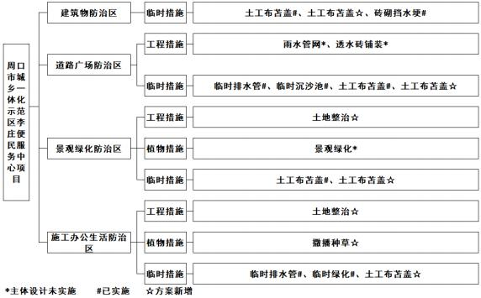
图 5-1 水土保持措施体系框图
5.3 分区措施布设
5.3.1 建筑物防治区
①砖砌挡水埂（已实施）
布设位置：基坑开挖线外 0.5m 处
设计工程量：施工中，在基坑顶部外围 0.5m 处采用砖砌挡水埂进行临时拦挡，挡 水埂采用矩形断面， M10 水泥砂浆抹面， 高 0.4m，宽 0.24m，共布设挡水埂 408m，砌
砖 39.17m3 ，砂浆抹面 424.32m2。
②临时苫盖（已实施）
布设位置：施工过程中基坑开挖边坡、临时裸露面
设计工程量：根据施工等资料结合现场调查，施工过程共实施土工布临时苫盖
5050m2。
表 5-1 建筑物防治区水土保持措施工程量一览表
防治分区 | 措施 |  |  | 单位 | 工程量
防治分区 |  |  |  | 单位 | 小计 | 主体设计未实施 | 已实施 | 方案新增
建筑物 防治区 | 临时措施 | 土工布苫盖 | 面积 | m2 | 5050 |  | 5050
建筑物 防治区 | 临时措施 | 砖砌挡水埂 | 长度 | m | 408 |  | 408
建筑物 防治区 | 临时措施 | 砖砌挡水埂 | 砌砖 | m3 | 39.17 |  | 39.17
建筑物 防治区 | 临时措施 | 砖砌挡水埂 | 砂浆抹面 | m2 | 424.32 |  | 424.32

27
开封市汴龙勘察设计有限公司周口市分公司

5.3.2 道路广场防治区
（1）工程措施
①雨水管网（主体设计未实施）
布设位置：场内道路一侧
设计工程量： 通过现场调查、查阅施工资料，主体设计在后期沿道路一侧铺设 DN300 双壁波纹雨水管网 390m，雨水管网采用地埋式敷设，在场地内与道路或者建筑物平行
敷设，布设于道路外侧。
截至目前，整个项目雨水管网均未实施。
②透水砖铺装（主体设计未实施）
布设位置： 地面停车位、硬质广场
设计工程量：透水砖为红色长方体形式，规格为 20cm×10cm×6cm（长×宽×厚）。
经统计，主体工程设计铺装面积 3002.64m2。
截至目前，透水砖铺装均未铺装。
（2）临时措施
①临时沉沙池（已实施）
布设位置：项目南侧施工出入口
设计工程量： 施工时， 在项目施工出入口布设沉沙池 1 座（沉沙池和洗车槽共用）。 沉沙池采用砌体结构，内里采用砂浆抹面，矩形断面，单座沉沙池长 2m，宽 1m，深 1.5m， 壁厚 0.24m，底厚 0.12m，共开挖土方 5.95m3、回填土方 5.95m3、砌砖 2.95m3、砂浆抹
面 12.67m2。
临时沉沙池已修建完成。
②临时排水管（已实施）
布设位置：沿进场硬化道路一侧，南北布置
设计工程量：施工过程中，临时排水管共计 80m ，采用地埋式敷设，管径 DN300，
在场地内与道路或者建筑物平行敷设，土方开挖 109.20m3。
③临时苫盖（已实施、方案新增）
布设位置：道路广场区临时裸露面
设计工程量： 根据现场调查及资料查阅， 对施工过程中道路广场区临时裸露面已实 施土工布临时苫盖 4210m2。方案补充破损土工布进行复盖及后续施工过程中裸露面的
苫盖 2390m2 ，共计苫盖 6600m2。
28
开封市汴龙勘察设计有限公司周口市分公司

表 5-2 道路广场防治区水土保持措施工程量一览表
防治分区 | 措施 |  |  | 单位 | 工程量
防治分区 |  |  |  | 单位 | 小计 | 主体设计未实施 | 已实施 | 方案新增
道路广场 防治区 | 工程措施 | 雨水管网 | DN300 | m | 390 | 390
道路广场 防治区 | 工程措施 | 透水砖铺装 | 铺装面积 | m2 | 3002.64 | 3002.64
道路广场 防治区 | 临时措施 | 临时沉沙池 | 数量 | 座 | 1 |  | 1
道路广场 防治区 | 临时措施 | 临时沉沙池 | 土方开挖 | m3 | 5.95 |  | 5.95
道路广场 防治区 | 临时措施 | 临时沉沙池 | 土方回填 | m3 | 5.95 | 5.95
道路广场 防治区 | 临时措施 | 临时沉沙池 | 砌砖 | m3 | 2.95 |  | 2.95
道路广场 防治区 | 临时措施 | 临时沉沙池 | 砂浆抹面 | m2 | 12.67 |  | 12.67
道路广场 防治区 | 临时措施 | 临时排水管 （DN300） | 长度 | m | 80 |  | 80
道路广场 防治区 | 临时措施 | 临时排水管 （DN300） | 土方开挖 | m3 | 109.20 |  | 109.20
道路广场 防治区 | 临时措施 | 土工布苫盖 | 面积 | m2 | 6600 |  | 4210 | 2390
5.3.3 景观绿化防治区
（1）工程措施
①土地整治（方案新增）
布设位置：绿化区域
设计工程量： 方案补充设计在施工完毕后， 对绿化区域进行土地整治， 采用机械整 地的方式进行， 通过增施底肥和追肥等手段对回填土进行土壤改良。经统计， 实施土地
整治面积共 0.28hm2。
（2）植物措施
①景观绿化（主体设计未实施）
布设位置：主要为建构筑物间、道路两侧绿化及集中绿地区
设计工程量： 根据主体设计， 项目建成后对景观绿化工程区进行了绿化美化， 景观
绿化面积为 2796.61m2。
本项目景观绿化植被恢复与建设工程级别为 1 级， 达到园林绿化标准。绿化模式采 用乔灌草综合绿化， 树草种搭配上， 乔木主要采用白蜡、国槐、银杏、石楠、西府海棠 等， 灌木主要采用八角金盘、大叶黄杨、红叶石楠、金森女贞等。地被主要采用金森女
贞、海桐、南天竹等，草坪采用矮生百慕大草皮卷满铺。
截至目前，整个项目景观绿化均未实施。
（3）临时措施
①临时苫盖（已实施、方案新增）
布设位置：绿化区临时裸露面

29
开封市汴龙勘察设计有限公司周口市分公司

设计工程量： 根据施工等资料结合现场调查， 对施工过程中对绿化区临时裸露面已 实施土工布临时苫盖 1750m2 ；方案补充破损土工布进行复盖及后续施工过程中裸露面
的苫盖 1200m2 ，共计苫盖 2950m2。
表 5-3 景观绿化防治区水土保持措施工程量一览表
防治分区 | 措施 |  |  | 单位 | 工程量
防治分区 |  |  |  | 单位 | 小计 | 主体设计未实施 | 已实施 | 方案新增
景观绿化  防治区 | 工程措施 | 土地整治 | 面积 | hm2 | 0.28 |  |  | 0.28
景观绿化  防治区 | 植物措施 | 景观绿化 | 面积 | m2 | 2796.61 | 2796.61
景观绿化  防治区 | 临时措施 | 土工布苫盖 | 面积 | m2 | 2950 |  | 1750 | 1200
5.3.4 施工办公生活防治区
（1）工程措施
①土地整治（方案新增）
布设位置：施工办公生活区
设计工程量： 方案补充设计在施工完毕后， 对该区域进行土地整治， 采用机械整地
的方式进行，通过增施底肥和追肥等手段对回填土进行土壤改良。
经统计，该区土地整治面积 0.18hm2。
（2）植物措施
①撒播种草（方案新增）
布设位置：施工办公生活区
设计工程量：方案补充设计施工办公生活区土地整治后，对该区域撒播草籽绿化。
经统计，撒播面积 1800m2 ；草种选用黑麦草，播种量 60kg/hm2 ，需草籽 10.8kg。
（3）临时措施
①临时苫盖（方案新增）
布设位置：施工办公生活区
设计工程量： 方案补充设计施工办公生活区在拆除进行后续施工中对裸露面实施土
工布苫盖，苫盖面积 1890m2。
②临时排水管（已实施）
布设位置：施工办公生活区
设计工程量： 根据现场调查及资料查阅， 施工过程中布设临时排水管共计 90m，采 用地埋式敷设，管径 DN300，在场地内与道路或者建筑物平行敷设，土方开挖 109.20m3，
与场内道路排水管相连通。
③临时绿化（已实施）
30
开封市汴龙勘察设计有限公司周口市分公司

布设位置：办公生活区空地
设计工程量： 经现场调查， 施工单位在办公生活区空闲地布设花坛 2 个，种植有棕
榈、 玉兰、红叶石楠、黑麦草等。
经调查统计，临时绿化面积共计 50m2。
表 5-4 施工办公生活防治区水土保持措施工程量一览表
防治分区 | 措施 |  |  | 单位 | 工程量
防治分区 |  |  |  | 单位 | 小计 | 主体设计未实施 | 已实施 | 方案新增
施工办公  生活防治  区 | 工程措施 | 土地整治 | 面积 | hm2 | 0.18 |  |  | 0.18
施工办公  生活防治  区 | 植物措施 | 撒播种草 | 面积 | m2 | 1800 |  |  | 1800
施工办公  生活防治  区 | 植物措施 | 撒播种草 | 黑麦草 | kg | 10.8 |  |  | 10.8
施工办公  生活防治  区 | 临时措施 | 临时绿化 | 面积 | m2 | 50 |  | 50
施工办公  生活防治  区 | 临时措施 | 临时排水管 （DN300） | 长度 | m | 90 |  | 90
施工办公  生活防治  区 | 临时措施 | 土工布苫盖 | 面积 | m2 | 1890 |  |  | 1890
5.3.5 工程量汇总
工程水土保持工程量详见表 5-5。

31
开封市汴龙勘察设计有限公司周口市分公司

表 5-5 水土保持措施工程量汇总表
防治分区 | 措施 |  |  | 单位 | 工程量
防治分区 |  |  |  | 单位 | 小计 | 主体设计未实施 | 已实施 | 方案新增
建筑物防 治区 | 临时措施 | 土工布苫盖 | 面积 | m2 | 5050 |  | 5050
建筑物防 治区 | 临时措施 | 砖砌挡水埂 | 长度 | m | 408 |  | 408
建筑物防 治区 | 临时措施 | 砖砌挡水埂 | 砌砖 | m3 | 39.17 |  | 39.17
建筑物防 治区 | 临时措施 | 砖砌挡水埂 | 砂浆抹面 | m2 | 424.32 |  | 424.32
道路广场 防治区 | 工程措施 | 雨水管网 | DN300 | m | 390 | 390
道路广场 防治区 | 工程措施 | 透水砖铺装 | 铺装面积 | m2 | 3002.64 | 3002.64
道路广场 防治区 | 临时措施 | 临时沉沙池 | 数量 | 座 | 1 |  | 1
道路广场 防治区 | 临时措施 | 临时沉沙池 | 土方开挖 | m3 | 5.95 |  | 5.95
道路广场 防治区 | 临时措施 | 临时沉沙池 | 土方回填 | m3 | 5.95 | 5.95
道路广场 防治区 | 临时措施 | 临时沉沙池 | 砌砖 | m3 | 2.95 |  | 2.95
道路广场 防治区 | 临时措施 | 临时沉沙池 | 砂浆抹面 | m2 | 12.67 |  | 12.67
道路广场 防治区 | 临时措施 | 临时排水管 （DN300） | 长度 | m | 80 |  | 80
道路广场 防治区 | 临时措施 | 临时排水管 （DN300） | 土方开挖 | m3 | 109.20 |  | 109.20
道路广场 防治区 | 临时措施 | 土工布苫盖 | 面积 | m2 | 6600 |  | 4210 | 2390
景观绿化  防治区 | 工程措施 | 土地整治 | 面积 | hm2 | 0.28 |  |  | 0.28
景观绿化  防治区 | 植物措施 | 景观绿化 | 面积 | m2 | 2796.61 | 2796.61
景观绿化  防治区 | 临时措施 | 土工布苫盖 | 面积 | m2 | 2950 |  | 1750 | 1200
施工办公  生活防治  区 | 工程措施 | 土地整治 | 面积 | hm2 | 0.18 |  |  | 0.18
施工办公  生活防治  区 | 植物措施 | 撒播种草 | 面积 | m2 | 1800 |  |  | 1800
施工办公  生活防治  区 | 植物措施 | 撒播种草 | 黑麦草 | kg | 10.8 |  |  | 10.8
施工办公  生活防治  区 | 临时措施 | 临时绿化 | 面积 | m2 | 50 |  | 50
施工办公  生活防治  区 | 临时措施 | 临时排水管 （DN300） | 长度 | m | 90 |  | 90
施工办公  生活防治  区 | 临时措施 | 土工布苫盖 | 面积 | m2 | 1890 |  |  | 1890

32
开封市汴龙勘察设计有限公司周口市分公司

6 水土保持投资估算及效益分析
6.1 水土保持投资
6.1.1 价格水平年
水土保持方案是工程项目的组成部分，其价格水平年与主体工程一致，主体工程
中没有的采用周口市建设工程材料价格信息 2024 年第 2 季度价格水平。
6.1.2 费用构成
（ 一）基础单价
（1）人工单价
①主体工程已列的基础单价
对于主体工程中已经计列的基础单价， 本方案直接采用， 不再重新计算基础单价。
②主体工程计列不足的基础单价
按照《河南省建设工程消防技术中心关于发布 2024 年 1 月—6 月人工费、机械人 工费、管理费指数的通知》（豫建消技〔2024〕15 号）取定（人工费指数按房屋建筑与
装饰工程 1.339 计取），即 14.58 元/工时。
（2）材料预算价格
建筑工程材料预算价格和植物工程苗木价格， 根据市场调查，按当地市场价加运
杂费及采购保管费计算。
主要材料价格见表 6- 1。
表 6-1 主要材料价格预算表
序号 | 名称 | 单位 | 单价（元）
1 | 水 | 元/t | 5.50
2 | 电 | 元/kw.h | 1.15
3 | 汽油 | kg | 8.71
4 | 柴油 | kg | 7.34
5 | 农家土杂肥 | m3 | 110
6 | 黑麦草 | kg | 70
（3）施工机械台时费
按《水土保持工程概算定额》附录中施工机械台时费定额计算， 并根据《水利部办 公厅关于调整水利工程计价依据增值税计算标准的通知》（办财务函〔2019〕448 号），
对折旧费除以 1.13 系数、修理及替换设备费除以 1.09 系数进行调整，详见表 6-2。

33
开封市汴龙勘察设计有限公司周口市分公司

表 6-2 施工机械台时费汇总表单位： 元
序号 | 定额 编号 | 机械名称 及规格 | 台时费 | 一类费用 |  |  |  | 二类费用
 |  |  |  | 折旧费 | 修理及替换 | 安拆费 | 小计 | 人工费 |  | 动力燃料费费 |  | 小计
 |  |  |  |  |  |  |  | 工时 | 单价 | 数量 | 单价 | 小计
1 | 1043 | 拖拉机 37kw | 61.85 | 2.69 | 3.35 | 0.16 | 6.20 | 1.30 | 14.58 | 5.00 | 7.34 | 55.65
（ 二）工程费用
工程单价包括工程措施单价和植物措施单价，单价构成为：
（1）直接工程费
直接工程费由地区基价定额（基本） 直接费、其他直接费和现场经费组成。定额直 接费包括人工费、材料费和施工机械使用费， 套用《开发建设项目水土保持工程概（估） 算定额》（水利部水总〔2003〕67 号文）。 工程措施按直接费的 2%计算， 植物措施按
直接费的 1%计算。
（2）现场经费
现场经费包括临时设施费和现场管理费， 为直接费乘以现场经费费率： 工程措施费
率取 5％，植物措施取 4％。 现场经费费率见表 6-3。
表 6-3 现场经费费率表
序号 | 工程类别 | 计算基础 | 现场经费费率（%）
1 | 土石方工程 | 直接费 | 4
2 | 混凝土工程 | 直接费 | 6
3 | 植物措施 | 直接费 | 4
4 | 其他工程 | 直接费 | 5
（3）间接费
间接费包括企业管理费、财务费用；等于直接费乘以间接费费率。
间接费费率见表 6-4。
表 6-4 间接费费率表
序号 | 工程类别 | 计算基础 | 间接费费率（%）
1 | 土石方工程 | 直接工程费 | 5
2 | 混凝土工程 | 直接工程费 | 4.3
3 | 植物措施 | 直接工程费 | 3.3
4 | 其他工程 | 直接工程费 | 4.4
（4）企业利润
工程措施按直接工程费和间接费之和的 7%计算。
植物措施按直接工程费和间接费之和的 5%计算。
（5）税金
该项目税金根据《水利部办公厅关于调整水利工程计价依据增值税计算标准的通

34
开封市汴龙勘察设计有限公司周口市分公司

知》（办财务函〔2019〕448 号）按直接工程费、间接费、企业利润之和的 9%计取。
⑤新增工程措施和植物措施计算单价时， 在上述计算方法基础上乘以 10%扩大系数。
（6）独立费用
独立费用包括建设管理费、科研勘测设计费、水土保持监理费和水土保持设施验收
报告编制费。
①建设管理费： 按工程措施投资、植物措施投资和临时工程三部分新增投资之和的
2.0%计算，与主体工程建设管理费合并使用。
②科研勘测设计费： 包括科研试验费和勘测设计费。科研试验费不计列。勘测设计 费包括水土保持方案编制费和后续设计费。水土保持方案编制费根据与业主签订的合同 计列，水土保持方案编制费为 5 万元；绿化、管网专项设计费按 10 万元计列。因此，
本方案计列科研勘测设计费 15 万元。
③水土保持监理费： 根据水保〔2019〕160 号，结合本项目水土保持工程实际情况， 本项目水土保持专项监理纳入主体工程一并监理。因此， 本方案不计列水土保持监理费
用。
④水土保持设施验收费： 根据工程实际和市场调研，按 4 万元计列。
（7）预备费
a.基本预备费：按工程措施、植物措施、临时工程和独立费用 4 项之和 6%计取。
b.价差预备费：暂不计列。
（8）水土保持补偿费
按照河南省发展和改革委员会 河南省财政厅 河南省水利厅 河南省国家税务总局 河南省税务局《关于继续执行我省水土保持补偿费收费标准的通知》（豫发改收费〔2021〕 1112 号）以及根据《河南省发展和改革委员会 河南省财政厅 河南省水利厅关于我省水 土保持补偿费收费标准的通知》（豫发改收费〔2018〕1079 号） 第一条第一项中， 对一 般性生产建设项目， 按征占地面积一次性计征， 每平方米 1.2 元（不足 1 平方米按 1 平 方米计），本项目征占地面积为 15734.30m2（其中永久占地 13934.30m2，临时占地 1800m2 ），
故项目水土保持补偿费计费面积 15735m2 ，应缴水土保持补偿费 18882 元。
根据国家税务总局河南省税务局《关于水土保持补偿费等政府非税收入项目征管职 责划转有关事项的公告》（豫税公告〔2020〕4 号）和《河南省水利厅 国家税务总局河 南省税务局关于进一步明确水土保持补偿费征收有关事项的通知》（豫水保[2021]7 号）
等规定，水土保持补偿费自 2021 年 1 月 1 日起，由缴费人向税务部门自行申报缴纳，
35
开封市汴龙勘察设计有限公司周口市分公司

缴费人可通过政务服务大厅、办税服务厅或使用河南省电子税务局等渠道申报缴纳。
项目水土保持补偿费计算见表 6-5。
表 6-5 水土保持补偿费计算表
周口市城乡一体化示  范区李庄便民服务中  心项目 | 行政区域 | 计征面积 （m2 ） | 计费面积 （m2 ） | 补偿标准（元/ m2 ，不足 1 平方米按 1 平方米计） | 水土保持补 偿费（元）
周口市城乡一体化示  范区李庄便民服务中  心项目 | 周口市城乡一 体化示范区 | 15734.30 | 15735 | 1.2 | 18882
6.1.3 投资估算成果
经计算，该项目水土保持措施总投资 147.81 万元（主体已列 122.08 万元，方案新 增 25.73 万元） ，其中工程措施 28.05 万元，植物措施 84.00 万元，临时措施 13.45 万
元，独立费用 19.07 万元，基本预备费 1.35 万元，水土保持补偿费 18882 元。
该项目水土保持投资详见表 6-6 ～表 6- 17。

36
开封市汴龙勘察设计有限公司周口市分公司

6-6 水土保持投资估算总表 单位： 万元
编号 | 工程或费用名称 | 新增水土保持总投资 |  |  |  |  |  | 主体  已列 | 水土保持 总投资
编号 | 工程或费用名称 | 建安工  程费 | 植物措施费 |  | 临时 工程费 | 独立 费用 | 小计 | 主体  已列 | 水土保持 总投资
编号 | 工程或费用名称 | 建安工  程费 | 栽植费 | 苗木费
第一部分 建筑物防治区 |  |  |  |  |  |  |  | 4.37 | 4.37
1 | 工程措施 |  |  |  |  |  |  |  | 0.00
2 | 植物措施 |  |  |  |  |  |  |  | 0.00
3 | 临时措施 |  |  |  |  |  |  | 4.37 | 4.37
第二部分 道路广场防治区 |  |  |  |  | 1.37 |  | 1.37 | 30.98 | 32.35
1 | 工程措施 |  |  |  |  |  |  | 27.99 | 27.99
2 | 植物措施
3 | 临时措施 |  |  |  | 1.37 |  | 1.37 | 2.99 | 4.36
第三部分 景观绿化防治区 |  | 0.04 |  |  | 1.25 |  | 1.28 | 84.49 | 85.78
1 | 工程措施 | 0.04 |  |  |  |  | 0.04 |  | 0.04
2 | 植物措施 |  |  |  |  |  |  | 83.90 | 83.90
3 | 临时措施 |  |  |  | 1.25 |  | 1.25 | 0.60 | 1.84
第四部分 施工办公生活防治区 |  | 0.02 | 0.03 | 0.08 | 0.64 |  | 0.77 | 2.24 | 3.01
1 | 工程措施 | 0.02 |  |  |  |  |  |  | 0.02
2 | 植物措施 |  | 0.03 | 0.08 |  |  | 0.10 |  | 0.10
3 | 临时措施 |  |  |  | 0.64 |  | 0.64 | 2.24 | 2.88
第五部分 独立费用 |  |  |  |  |  | 19.07 | 19.07 |  | 19.07
1 | 建设管理费 |  |  |  |  | 0.07 | 0.07 |  | 0.07
2 | 工程建设监理费
3 | 科研勘测设计费 |  |  |  |  | 15.00 | 15.00 |  | 15.00
4 | 水土保持监测费
5 | 水土保持设施验收费 |  |  |  |  | 4.00 | 4.00 |  | 4.00
一至五部分合计 |  | 0.06 | 0.03 | 0.08 | 3.26 | 19.07 | 22.49 | 122.08 | 144.57
六 | 基本预备费 | 按方案新增措施×6%计列 |  |  |  |  | 1.35 |  | 1.35
七 | 水土保持补偿费 |  |  |  |  |  | 1.8882 |  | 1.8882
八 | 水土保持工程总投资 |  |  |  |  |  | 25.73 | 122.08 | 147.81

37
开封市汴龙勘察设计有限公司周口市分公司

表 6-7 工程措施投资估算表
序号 | 分区措施或费用名称 | 单位 | 数量 | 单价（元） | 合计（万元） | 备注
 | 第一部分： 工程措施 |  |  |  | 28.05
1 | 建筑物防治区
2 | 道路广场防治区 |  |  |  | 27.99
2.1 | 雨水管网 |  |  |  | 8.78
 | DN300 双壁波纹管 | m | 390 | 225 | 8.78 | 主体设计未实施
2.2 | 透水砖铺装 |  |  |  | 19.22
 | 铺装面积 | m2 | 3002.64 | 64 | 19.22 | 主体设计未实施
3 | 景观绿化防治区 |  |  |  | 0.04
 | 土地整治 | hm2 | 0.28 | 1265.06 | 0.04 | 方案新增
4 | 施工办公生活防治区 |  |  |  | 0.02
 | 土地整治 | hm2 | 0.18 | 1265.06 | 0.02 | 方案新增
表 6-8 植物措施投资估算表
序号 | 分区措施或费用名称 | 单位 | 数量 | 单价（元） | 合价（万元） | 备注
第二部分： 植物措施 |  |  |  |  | 84.00
1 | 建筑物防治区
2 | 道路广场防治区
3 | 景观绿化防治区 |  |  |  | 83.90
3.1 | 绿化面积 | m2 | 2796.61 | 300.00 | 83.90 | 主体设计未实施
4 | 施工办公生活防治区 |  |  |  | 0.10
4.1 | 撒播种草 |  |  |  | 0.10 | 方案新增
 | 面积 | hm2 | 0.18 | 1493.25 | 0.03 | 方案新增
 | 黑麦草 | kg | 10.8 | 70 | 0.08 | 方案新增

38
开封市汴龙勘察设计有限公司周口市分公司

表 6-9 临时工程措施投资估算表
序号 | 分区措施或费用名称 | 单位 | 数量 | 单价（元） | 合价（万元） | 备注
第三部分： 临时措施 |  |  |  |  | 13.45
一 | 临时工程 |  |  |  | 12.05
1 | 建筑物防治区 |  |  |  | 4.37
1.1 | 砖砌挡水埂 |  |  |  | 2.65 | 已实施
 | 砌砖 | m | 408.00 | 65.00 | 2.65 | 已实施
1.2 | 土工布苫盖 |  |  |  | 1.72 | 已实施
 | 土工布苫盖 | m2 | 5050 | 3.4 | 1.72 | 已实施
2 | 道路广场防治区 |  |  |  | 3.80
2.1 | 土工布苫盖 |  |  |  | 2.24
 | 土工布苫盖 | m2 | 2390 | 3.4 | 0.81 | 方案新增
 | 土工布苫盖 | m2 | 4210 | 3.4 | 1.43 | 已实施
2.2 | 临时排水管 |  |  |  | 1.46 | 已实施
 | 长度 | m | 80 | 182.00 | 1.46 | 已实施
2.3 | 临时沉沙池 |  |  |  | 0.10 | 已实施
 | 数量 | 座 | 1 | 1000 | 0.1 | 已实施
3 | 景观绿化防治区 |  |  |  | 1.00
3.1 | 土工布苫盖 |  |  |  | 1.00
 | 土工布苫盖 | m2 | 1750 | 3.4 | 0.60 | 已实施
 | 土工布苫盖 | m2 | 1200 | 3.4 | 0.41 | 方案新增
4 | 施工办公生活防治区 |  |  |  | 2.88
4.1 | 土工布苫盖 |  |  |  | 0.64 | 方案新增
 | 土工布苫盖 | m2 | 1890.00 | 3.40 | 0.64 | 方案新增
4.2 | 临时绿化 |  |  |  | 0.60 | 已实施
 | 面积 | m2 | 50.00 | 120.00 | 0.60 | 已实施
4.3 | 临时排水管 |  |  |  | 1.64 | 已实施
 | 长度 | m | 90.00 | 182.00 | 1.64 | 已实施
二 | 其他临时措施 |  |  |  | 1.40
1 | 工程措施 | % | 2 | 28.05 | 0.56
2 | 植物措施 | % | 1 | 84.00 | 0.84

39
开封市汴龙勘察设计有限公司周口市分公司

表 6-10 建筑物防治区措施投资估算表
序号 | 分区措施或费用名称 | 单位 | 数量 | 单价（元） | 合计（万元） | 备注
建筑物防治区 |  |  |  |  | 4.37
第一部分 工程措施
第二部分 植物措施
第三部分 临时措施 |  |  |  |  | 4.37
1 | 临时工程措施 |  |  |  | 4.37
1.1 | 砖砌挡水埂 |  |  |  | 2.65
 | 长度 | m | 408 | 65.00 | 2.65 | 已实施
1.2 | 土工布苫盖 |  |  |  | 1.72
 | 土工布苫盖 | m2 | 5050 | 3.40 | 1.72 | 已实施
2 | 其他临时措施 |  |  |  | 0.00
2.1 | 工程措施 | % | 2 | 0.00 | 0.00
2.2 | 植物措施 | % | 1 | 0.00 | 0.00
表 6-11 道路广场防治区措施投资估算表
序号 | 分区措施或费用名称 | 单位 | 数量 | 单价（元） | 合计（万元） | 备注
道路广场防治区 |  |  |  |  | 32.35
第一部分 工程措施 |  |  |  |  | 27.99
1 | 雨水管网 |  |  |  | 8.78
 | DN300 | m | 390 | 225.00 | 8.78 | 主体设计未实施
2 | 透水砖铺装 |  |  |  | 19.22
 | 铺装面积 | m2 | 3002.64 | 64.00 | 19.22 | 主体设计未实施
第二部分 植物措施
第三部分 临时措施 |  |  |  |  | 4.36
1 | 临时工程措施 |  |  |  | 3.80
1.1 | 土工布苫盖 |  |  |  | 2.24
 | 土工布苫盖 | m2 | 2390 | 3.40 | 0.81 | 方案新增
 | 土工布苫盖 | m2 | 4210 | 3.40 | 1.43 | 已实施
1.2 | 临时排水管 |  |  |  | 1.46
 | 长度 | m | 80 | 182.00 | 1.46 | 已实施
1.3 | 临时沉沙池 |  |  |  | 0.10
 | 数量 | 座 | 1 | 1000.00 | 0.10 | 已实施
2 | 其他临时措施 |  |  |  | 0.56
2.1 | 工程措施 | % | 2 | 27.99 | 0.56
2.2 | 植物措施 | % | 1 | 0.00 | 0.00

40
开封市汴龙勘察设计有限公司周口市分公司

表 6-12 景观绿化防治区措施投资估算表
序号 | 分区措施或费用名称 | 单位 | 数量 | 单价（元） | 合计（万元） | 备注
景观绿化防治区 |  |  |  |  | 85.78
第一部分 工程措施 |  |  |  |  | 0.04
1 | 土地整治 |  |  |  | 0.04
 | 整治面积 | hm2 | 0.28 | 1265.06 | 0.04 | 方案新增
第二部分 植物措施 |  |  |  |  | 83.90
1 | 景观绿化 |  |  |  | 83.90
 | 绿化面积 | m2 | 2796.61 | 300.00 | 83.90 | 主体设计未实施
第三部分 临时措施 |  |  |  |  | 1.84
1 | 临时工程措施 |  |  |  | 1.00
1.1 | 土工布苫盖 | m2 | 1750 | 3.40 | 0.60 | 已实施
1.2 | 土工布苫盖 | m2 | 1200 | 3.40 | 0.41 | 方案新增
2 | 其他临时措施 |  |  |  | 0.84
2.1 | 工程措施 | % | 2 | 0.04 | 0.001
2.2 | 植物措施 | % | 1 | 83.90 | 0.84
表 6-13 施工办公生活防治区措施投资估算表
序号 | 分区措施或费用名称 | 单位 | 数量 | 单价（元） | 合计（万元） | 备注
施工办公生活防治区 |  |  |  |  | 3.01
第一部分 工程措施 |  |  |  |  | 0.02
1 | 土地整治 |  |  |  | 0.02 | 方案新增
 | 整治面积 | hm2 | 0.18 | 1265.06 | 0.02 | 方案新增
第二部分 植物措施 |  |  |  |  | 0.10
1 | 撒播种草 |  |  |  | 0.10 | 方案新增
 | 面积 | hm2 | 0.18 | 1493.25 | 0.03 | 方案新增
 | 黑麦草 | kg | 10.8 | 70.00 | 0.08 | 方案新增
第三部分 临时措施 |  |  |  |  | 2.88
1 | 临时工程措施 |  |  |  | 2.88
1.1 | 土工布苫盖 |  |  |  | 0.64 | 方案新增
 | 土工布苫盖 | m2 | 1890 | 3.40 | 0.64 | 方案新增
1.2 | 临时绿化 |  |  |  | 0.60 | 已实施
 | 面积 | m2 | 50 | 120.00 | 0.60 | 已实施
1.3 | 临时排水管 |  |  |  | 1.64 | 已实施
 | 长度 | m | 90 | 182.00 | 1.64 | 已实施
2 | 其他临时措施 |  |  |  | 0.001
2.1 | 工程措施 | % | 2 | 0.02 | 0.0005
2.2 | 植物措施 | % | 1 | 0.10 | 0.0010

41
开封市汴龙勘察设计有限公司周口市分公司

表 6-14 独立费用投资表 单位： 万元
序号 | 费用名称 | 金额（万元） | 编制依据
1 | 建设管理费 | 0.07 | 工程措施、植物措施、临时措施新增之和的 2%
2 | 工程建设监理费 | / | 水土保持监理同主体工程一并监理
3 | 科研勘测设计费 | 15 | 本项目方案编制费计列为 5 万元；绿化、管网专项设计 费 10 万元
4 | 水土保持监测费 | / | 本项目为承诺制，不开展水土保持监测
5 | 水土保持设施验收费 | 4 | 具体费用根据市场
合计 |  | 19.07
表 6-15 水保方案新增措施单价汇总表 单位： 元
措施 | 单价 名称 | 单 位 | 单价 | 直接费 |  |  | 其他 直接费 | 现场  经费 | 间接 费 | 企业 利润 | 税金 | 扩大系数
 |  |  |  | 人工费 | 材料费 | 机械费
工程  措施 | 土地 整治 | hm2 | 1265.06 | 277.02 | 146.01 | 494.82 | 9.18 | 27.54 | 31.50 | 69.02 | 94.96 | 115.01
植物  措施 | 撒播黑  麦草 | hm2 | 1493.25 | 874.80 | 210.00 | 0.00 | 10.85 | 43.39 | 37.59 | 58.83 | 111.19 | 135.75
表 6-16 主体措施单价汇总表 单位：元
序号 | 工程名称 | 单位 | 单价（元） | 备注
一 | 工程措施
1 | 雨水管网
1.1 | DN300 | m | 225 | 综合单价包含雨水口、检查井等
2 | 透水砖 | m2 | 64
二 | 植物措施
1 | 景观绿化 | m2 | 300
三 | 临时措施
1 | 土工布苫盖 | m2 | 3.4
2 | 沉沙池 | 座 | 1000
3 | 砖砌挡水埂 | m | 65
4 | 临时排水管 | m | 182
5 | 临时绿化 | m2 | 120

42
开封市汴龙勘察设计有限公司周口市分公司

表 6-17 分年度投资估算表
编号 | 工程或费用名称 | 水保总投资 | 分年度
编号 | 工程或费用名称 | 水保总投资 | 2023 年 | 2024 年 | 2025 年
第一部分 建筑物防治区 |  | 4.37 | 0.12 | 4.25
1 | 工程措施
2 | 植物措施
3 | 临时措施 | 4.37 | 0.12 | 4.25
第二部分 道路广场防治区 |  | 32.35 | 0.85 | 31.50
1 | 工程措施 | 27.99 |  | 27.99
2 | 植物措施
3 | 临时措施 | 4.36 | 0.85 | 3.51
第三部分 景观绿化防治区 |  | 85.78 | 0.68 | 85.10
1 | 工程措施 | 0.04 |  | 0.04
2 | 植物措施 | 83.90 |  | 83.90
3 | 临时措施 | 1.84 | 0.68 | 1.16
第四部分 施工办公生活防治区 |  | 3.01 | 1.64 | 1.37
1 | 工程措施 | 0.02 |  | 0.02
2 | 植物措施 | 0.10 |  | 0.10
3 | 临时措施 | 2.88 | 1.64 | 1.24
第五部分 独立费用 |  | 19.07 | 0.07 | 15.00 | 4.00
1 | 建设管理费 | 0.07 | 0.07
2 | 工程建设监理费 | 0.00
3 | 科研勘测设计费 | 15.00 |  | 15.00
4 | 水土保持监测费 | 0.00
5 | 水土保持设施验收费 | 4.00 |  |  | 4.00
一至五部分合计 |  | 144.57 | 3.36 | 137.22 | 4.00
六 | 基本预备费 | 1.35 | 1.35
七 | 水土保持补偿费 | 1.8882 |  | 1.8882
八 | 水土保持工程总投资 | 147.81 | 4.71 | 139.10 | 4.00

6.2 水土保持效益分析
采取水保措施后，项目区水土流失可以得到有效控制，可减少水土流失量 38.24t。
方案实施后项目区六项防治指标分别为： 水土流失治理度为 99.68%，土壤流失控制 比为 1.11，渣土防护率 98.92%，林草植被恢复率 99.17%，林草覆盖率 29.24%，均超过
方案设计的防治目标值。
水土保持方案各项面积指标、 措施指标详见表 6- 18 、表 6- 19。

43
开封市汴龙勘察设计有限公司周口市分公司

表 6-18 水土保持方案各项面积指标计算表 单位： hm2
项目区 | 建设区  面积 | 水土流失 面积 | 建构筑物及 硬化面积 | 水保措施面积 |  |  | 可恢复林草植 被面积 | 水土流失治 理达标面积
 |  |  |  | 植物措施 | 工程措施 | 小计 | 可恢复林草植 被面积 | 水土流失治 理达标面积
建筑物区 | 0.486 | 0.486 | 0.486 |  |  |  |  | 0.486
道路广场区 | 0.628 | 0.628 | 0.323 |  | 0.300 | 0.300 | 0.005 | 0.623
景观绿化区 | 0.280 | 0.280 |  | 0.280 |  | 0.280 | 0.280 | 0.280
施工办公生活区 | 0.180 | 0.180 |  | 0.180 |  | 0.180 | 0.180 | 0.180
合计 | 1.573 | 1.573 | 0.809 | 0.460 | 0.300 | 0.760 | 0.465 | 1.568
表 6-19 水土保持方案各项措施指标计算表
指标 |  | 单位 | 数值 | 目标值 | 达标情况
水土流失治理度 | 水土流失治理达标面积 | hm2 | 1.568 | 95 | 达标
水土流失治理度 | 建设区水土流失总面积 | hm2 | 1.573 | 95 | 达标
水土流失治理度 | 治理度 | % | 99.68 | 95 | 达标
土壤流失控制比 | 容许土壤流失量 | t/(km2.a) | 200 | 1.0 | 达标
土壤流失控制比 | 治理后达到值 | t/(km2.a) | 180 | 1.0 | 达标
土壤流失控制比 | 控制比 |  | 1.11 | 1.0 | 达标
渣土防护率 | 实际挡护弃渣和临时堆土量 | 万 m3 | 3.60 | 98 | 达标
渣土防护率 | 弃渣和临时堆土总量 | 万 m3 | 3.63 | 98 | 达标
渣土防护率 | 渣土防护率 | % | 99.17 | 98 | 达标
表土保护率 | 保护的表土数量 | 万 m3 |  | —
表土保护率 | 可剥离表土总量 | 万 m3 | — | —
表土保护率 | 表土保护率 | % |  | —
林草植被恢复率 | 林草类植被面积 | hm2 | 0.460 | 97 | 达标
林草植被恢复率 | 可恢复林草植被面积 | hm2 | 0.465 | 97 | 达标
林草植被恢复率 | 林草植被恢复率 | % | 98.92 | 97 | 达标
林草覆盖率 | 林草类植被面积 | hm2 | 0.460 | 27 | 达标
林草覆盖率 | 项目建设区面积 | hm2 | 1.573 | 27 | 达标
林草覆盖率 | 林草覆盖率 | % | 29.24 | 27 | 达标

44
开封市汴龙勘察设计有限公司周口市分公司

7 水土保持管理
7.1 组织领导与管理
根据《中华人民共和国水土保持法》、《河南省实施〈中华人民共和国水土保持法〉 办法》中的规定， 建设单位应立即成立水土保持管理机构，设专人负责水土保持工作， 协调好水土保持工程与主体工程的关系， 全力保障水土保持工作的顺利进行， 并自觉接
受地方水行政主管部门的监督检查。
7.2 后续设计
根据《水利部关于进一步深化“放管服”改革 全面加强水土保持监管的意见》（水 保〔2019〕160 号）规定，各级水行政主管部门和流域管理机构要把设计作为监督检查 的重要内容： 生产建设单位应当与主体工程同步（组织） 开展水土保持初步设计和施工 图设计， 设计依据批准的水土保持方案， 其中弃渣场等重要防护对象应当开展点对点勘 察与设计， 即各重要防护对象， 都应当依据水土保持方案并结合具体情况， 开展点对点 的水土保持设计， 形成有针对性的、相对完善的水土流失综合防治体系， 其它防护对象 可进行一般典型设计； 设计审核需按程序与主体工程设计一并报经有关部门审核， 审核 后作为水土保持措施实施的依据； 无设计的水土保持措施， 不得通过水土保持设施自主
验收。
项目已于 2023 年 12 月开工建设， 已严格按照项目备案文件及规划许可证确定的建 设地点、规模进行施工， 建设地点、规模不会发生重大变化； 本项目后续设计主要为绿 化专项设计和区内排水系统专项设计，其设计单位应参考以上水土保持要求及本方案，
把本方案要求落实到后续专项设计中。
7.3 水土保持监理
根据《水利部关于进一步深化“放管服”改革全面加强水土保持监管的意见（水保 〔2019〕160 号）》凡主体工程开展监理工作的项目， 应当按照水土保持监理标准和规 范开展水土保持施工监理。其中，征占地面积在 20 公顷以上或者挖填土石方总量在 20 万立方米以上的项目，应当配备具有水土保持专业监理资格的工程师； 征占地面积在 200 公顷以上或者挖填土石方总量在 200 万立方米以上的项目， 应当由具有水土保持工程施
工监理专业资质的单位承担监理任务。
鉴于本项目征占地面积为 1.57hm2，在 20 公顷以下；土石方挖填总量为 4.54 万 m3，
在 20 万立方米以下， 项目水土保持监理工作纳入主体一并监理，监理单位按照水土保
45
开封市汴龙勘察设计有限公司周口市分公司

持监理标准和规范开展水土保持工程施工监理。
施工期的水土保持监理工作主要为协助项目法人编写开工报告； 审查承包商选择的 分包单位； 组织设计交底和图纸会审； 审查承包商提出的施工技术措施、施工进度计划 和资金、物资、设备计划等； 督促承包商执行工程承包合同， 按照国家和行业技术标准 和批准的设计文件施工； 监督工程进度和质量， 检查安全防护措施； 核实完成的工程量； 签发工程付款凭证， 整理合同文件和技术档案资料； 处理违约事件； 协助项目法人进行 工程各阶段验收， 提出竣工验收报告。水土保持竣工验收时需提交水土保持专项监理报
告及临时措施的影像资料。
7.4 水土保持施工
根据《生产建设项目水土保持方案管理办法》（水利部令第 53 号发布），生产建 设单位应当将水土保持工作任务和内容纳入施工合同， 落实施工单位水土保持责任， 在 建设过程中同步实施水土保持方案提出的水土保持措施， 保证水土保持措施的质量、实
施进度和资金投入。
本项目已于 2023 年 12 月开工建设， 通过施工围挡已严格控制施工扰动范围。后续 施工过程中， 严格落实批复的水土保持方案中的各项水土保持措施。建设单位应加强与 周口市水利局的沟通， 自觉接受周口市水利局的监督检查，对周口市水利局的监督检查 情况做好记录， 对监督检查过程中发现的问题应及时进行处理。工程措施施工时， 应对 施工质量实时检查， 对不符合设计要求或质量要求的工程， 责令其整改， 直到符合要求 为止。植物措施施工时， 应注意加强植物措施的后期抚育工作， 抓好幼林的抚育和管护，
清除杂草，确保各种植物措施的成活率，发挥植物措施的水土保持效益。
为保证本项目水土保持方案提出的各项防治措施落到实处， 依据《水土保持法》规 定， 水土流失防治实行建设单位（业主） 负责制。建设单位在主体工程招标文件中， 应 按照水土保持方案的治理措施、进度安排、技术标准等， 针对不同的措施对施工单位提 出水土保持工程具体要求， 并在施工合同中明确施工单位的施工责任， 明确防治水土流 失的责任范围， 严格要求施工单位保质保量地完成水土保持各项措施。施工单位在施工 时， 要坚持保护优先的原则， 从严控制施工机械的活动范围， 按照工程设计要求和施工
规程进行施工。
7.5 水土保持验收
依据《水利部办公厅关于进一步做好生产建设项目水土保持承诺制管理的通知》（办

46
开封市汴龙勘察设计有限公司周口市分公司

水保〔2020〕160 号） ，工程结束后， 建设单位应按照所提交的水土保持方案， 落实各 项水土保持措施， 有效防治项目建设中的水土流失， 同时落实水土保持设施竣工验收的 主体责任， 开展水土保持设施自主验收。因该项目是实行承诺制管理的项目， 验收时只 需要提交水土保持设施验收鉴定书， 其水土保持设施验收组中应当有至少一名省级水行
政主管部门水土保持方案专家库专家。
按照《生产建设项目水土保持方案管理办法》（2023 年 1 月 17 日水利部令第 53
号发布）要求：
（1）水土保持设施验收单位不得是同一项目的监测和技术评审单位；
（2）生产建设项目投产使用前， 生产建设单位应当按照水利部规定的标准和要求， 开展水土保持设施自主验收， 验收结果向社会公开并报审批水土保持方案的水行政主管
部门备案，水行政主管部门应当出具备案回执；
（3） 生产建设项目水土保持设施验收合格后， 生产建设单位或者运行管理单位应 当依法防治生产运行过程中发生的水土流失， 加强对水土保持设施的管理维护， 确保水
土保持设施长期发挥效益。

47
开封市汴龙勘察设计有限公司周口市分公司

附表 1 项目水土流失防治责任范围表
根据《生产建设项目水土保持技术标准》（GB 50433-2018）的规定， 水土流失防治
责任范围包括项目永久征地、临时占地以及其他使用与管辖区域。
项目总占地面积 1.57hm2（15734.30m2 ），其中永久占地 1.39hm2（13934.30m2 ），
临时占地 0.18hm2（1800m2 ），全部隶属周口市城乡一体化示范区管辖范围。
水土流失防治责任范围表详见下表。
水土流失防治责任范围表 单位： hm2
行政区划 | 项目组成 | 占地性质 |  | 占地类型 |  | 水土流失防 治责任范围
行政区划 | 项目组成 | 永久占地 | 临时占地 | 耕地 | 其他土地 | 水土流失防 治责任范围
周口市城  乡一体化  示范区 | 建筑物区 | 0.49 | / | 0.49 | / | 0.49
周口市城  乡一体化  示范区 | 道路广场区 | 0.62 | / | 0.62 | / | 0.62
周口市城  乡一体化  示范区 | 景观绿化区 | 0.28 | / | 0.28 | / | 0.28
周口市城  乡一体化  示范区 | 施工办公生活区 | / | 0.18 | 0.00 | 0.18 | 0.18
周口市城  乡一体化  示范区 | 小计 | 1.39 | 0.18 | 1.39 | 0.18 | 1.57

附表 2 单价分析表
工程措施-土地整治
定额编号： 08045 |  |  |  | 定额单位： hm2
工作内容：拖拉机牵引铧犁耕翻地。
编号 | 项目名称 | 单位 | 数量/费率 | 单价（元） | 合价（元）
一 | 直接工程费 |  |  |  | 954.57
（一） | 直接费 |  |  |  | 917.86
1 | 人工费 |  |  |  | 277.02
 | 人工 | 工时 | 19.00 | 14.58 | 277.02
2 | 材料费 |  |  |  | 146.01
 | 农家土杂肥 | m3 | 1.00 | 110.00 | 110.00
 | 其他材料费 | % | 13.00 |  | 36.01
3 | 机械使用费 |  |  |  | 494.82
 | 拖拉机 37kw | 台时 | 8.00 | 61.85 | 494.82
（二） | 其他直接费 | % | 1.00 |  | 9.18
（三） | 现场经费 | % | 3.00 |  | 27.54
二 | 间接费 | % | 3.30 |  | 31.50
三 | 企业利润 | % | 7.00 |  | 69.02
四 | 税金 | % | 9 |  | 94.96
五 | 扩大系数 | % | 10.00 | 1150.05 | 115.01
合计 |  |  |  |  | 1265.06
植物措施-撒播种草
定额编号： 08057 |  |  |  | 定额单位： hm2
工作内容：种子处理、人工撒播草籽、覆土。
编号 | 项目名称 | 单位 | 数量/费率 | 单价（元） | 合价（元）
一 | 直接工程费 |  |  |  | 1139.04
（一） | 直接费 |  |  |  | 1084.80
1 | 人工费 |  |  |  | 874.80
 | 人工 | 工时 | 60 | 14.58 | 874.80
2 | 材料费 |  |  |  | 210.00
 | 黑麦草 | kg | 60 | 70.00
 | 其他材料费 | % | 5 |  | 210.00
3 | 机械使用费
（二） | 其他直接费 | % | 1 |  | 10.85
（三） | 现场经费 | % | 4 |  | 43.39
二 | 间接费 | % | 3.3 |  | 37.59
三 | 企业利润 | % | 5 |  | 58.83
四 | 税金 | % | 9 |  | 111.19
五 | 扩大系数 | % | 10.00 | 1357.50 | 135.75
合计 |  |  |  |  | 1493.25

附件 1 项目水土保持方案报告编制委托书

水土保持方案编制委托书

开封市汴龙勘察设计有限公司周口市分公司：

根据《中华人民共和国水土保持法》及《生产建设项目水土保
持方案管理办法》等水土保持法律法规的要求，现委托贵公司承担
周口市城乡一体化示范区李庄便民服务中心项目水土保持方案报 告表编制任务， 请贵公司尽快组织相关技术人员按照《开发建设项
目水土保持技术规范》相关要求开展工作。

周口市投资集团有限公司
2024 年 7 月 29 日

附件 2 河南省企业投资项目备案证明
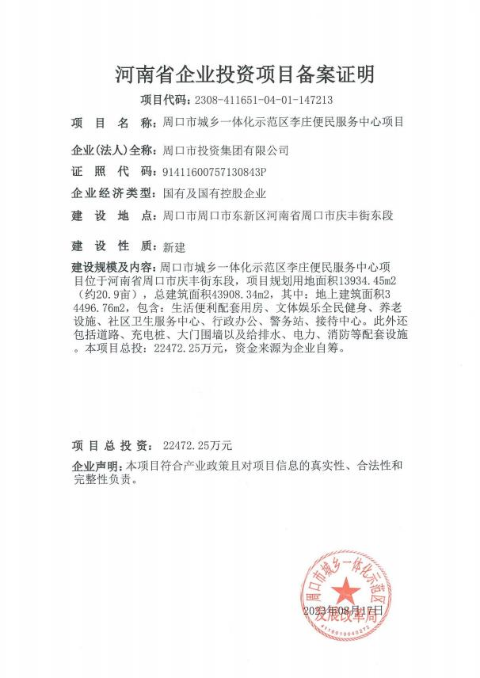

附件 3 不动产权证书
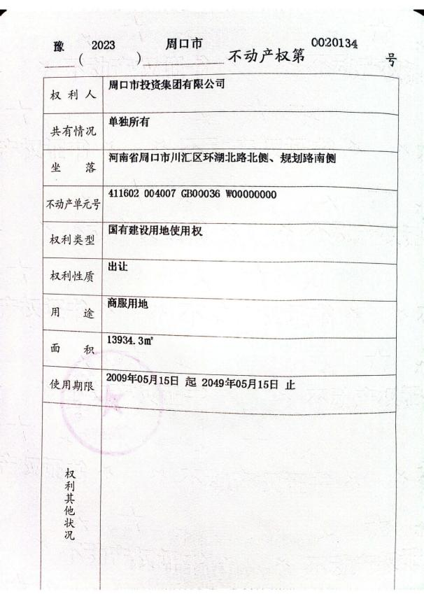

附件 4 土方合同
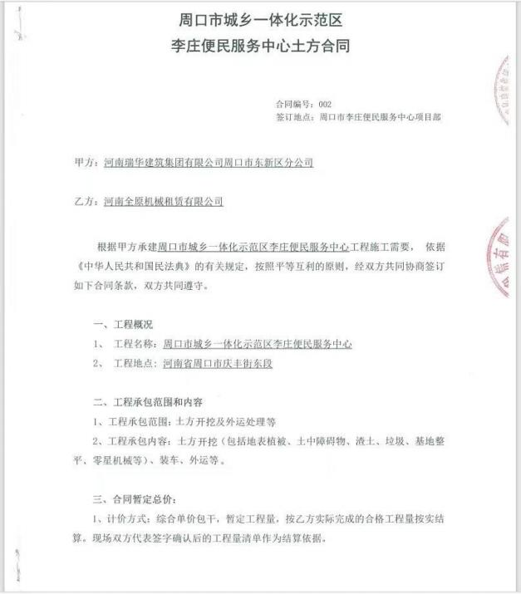

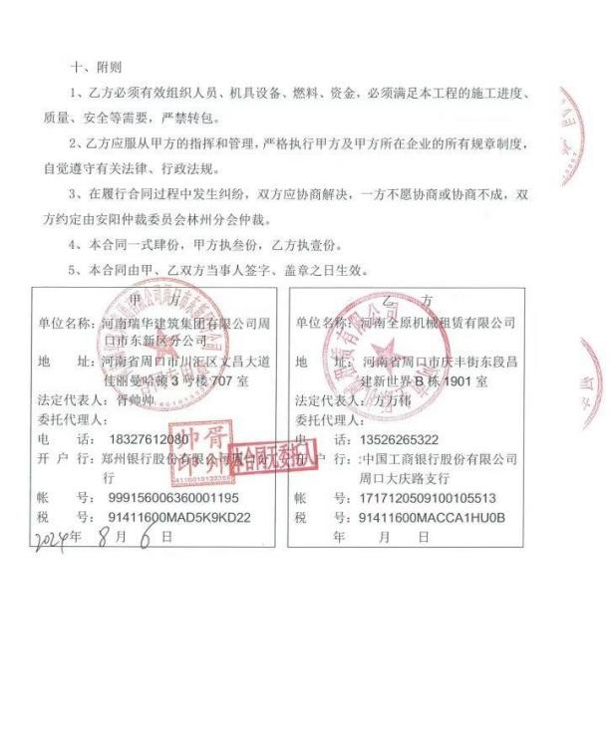

附件 5 情况说明

情况说明
周口市城乡一体化示范区李庄便民服务中心项目位于周口市城乡一体 化示范区庆丰街北侧、规划路东侧，项目土方经施工图设计等资料初步估算 后，在施工过程中，总挖方 3.63 万 m3，总填方 0.91 万 m3，余方 3.63 万 m3，
借方 0.91 万 m3。
河南瑞华建筑集团有限公司周口市东新区分公司为周口市城乡一体化 示范区李庄便民服务中心项目的施工总承包方，土方协议由施工总承包方 与河南全原机械租赁有限公司签订，该项目施工过程中委托河南全原机械 租赁有限公司将全部开挖土方分批运输至消纳场综合利用，填方由其从消 纳场分批调入。土方运输、存放过程中严格落实苫盖等防护措施，土方开挖、 回填期间的运输、存放、消纳等所产生的水土流失责任均由河南全原机械租
赁有限公司负责。
特此说明。
周口市投资集团有限公司
2024 年 8 月

附件 ‘ 专家评审意见
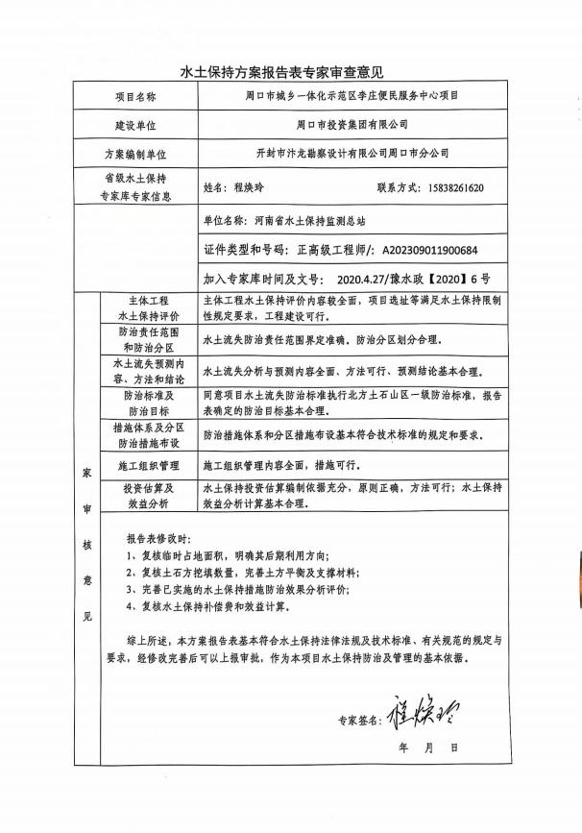

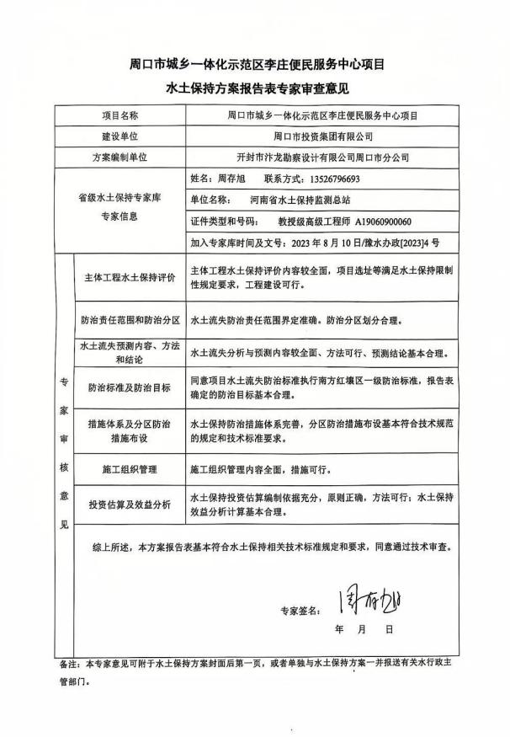

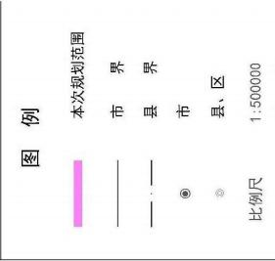


附图01 项目区地理位置图

周口市城乡一体化示范区
李庄便民服务中心项目

规 划 路 | J1 |  |  |  | J5 |  |  |  |  |  | 北  
  
  图 例
  用地红线
  地下范围轮廓线
  建筑物防治区
  道路广场防治区
  景观绿化防治区
  施工办公生活防治区
  庆 丰 街
 |  |  |  | 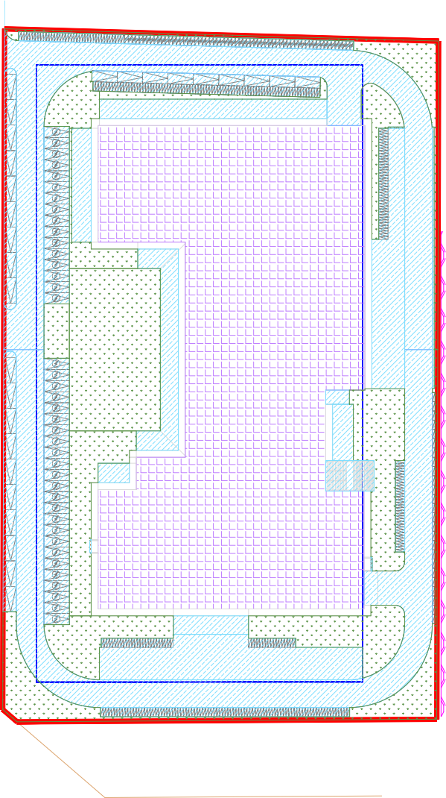  J8 |  | J7
  4F | 10F
  2F | 10F
  2F | 4F  2F
  10F
J2 |  | J3 | J4 J6
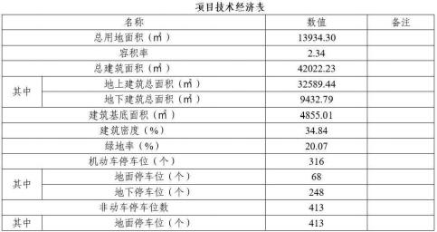
开封市汴龙勘察设计有限公司周口市分公司
赵 艺
夏倩倩
杨 鹏
杨水琴
杨水琴
项目总体布置图
如图
2024.8
附图02
周口市城乡一体化示范区
李庄便民服务中心项目
核定
审查
校核
设计
制图
比例
可研
水土保持
设计证号 资质证号
阶段
部分
日期
图号

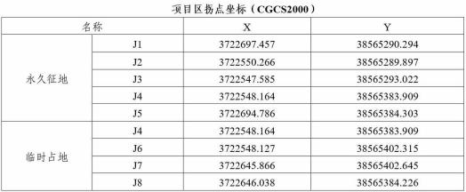  规 划 路 | 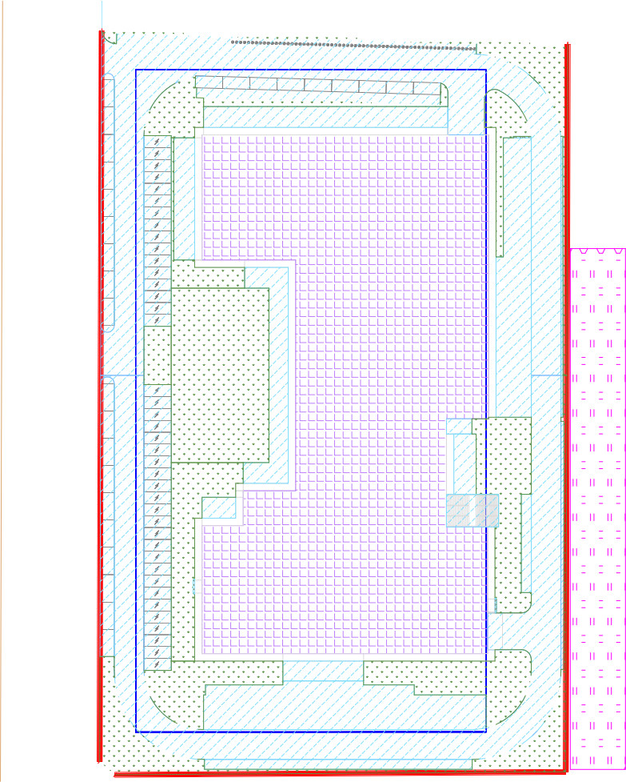  J1 |  |  |  | 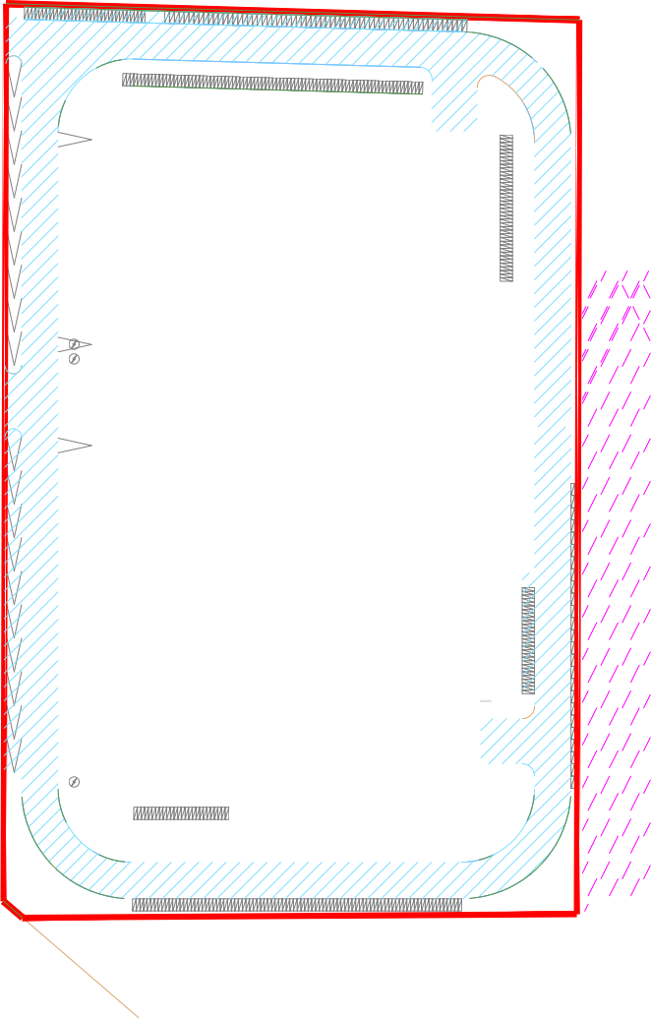  J5 |  |  |  |  |  | 北  
 |  |  |  | J8 |  | J7
  4F | 10F
  2F | 10F
  2F | 4F  2F
  10F
  图 例
  防治责任范围线
  地下范围轮廓线
  建筑物防治区
  道路广场防治区
  景观绿化防治区
  施工办公生活防治区
  庆 丰 街
J2 |  | J3 | J4 |  |  | J6
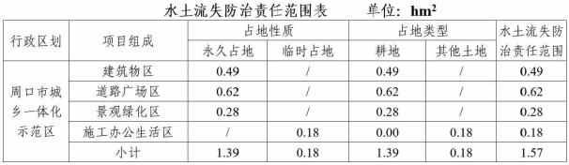
开封市汴龙勘察设计有限公司周口市分公司
赵 艺
夏倩倩
杨 鹏
杨水琴
杨水琴
项目水土流失防治责任范围图
如图
设计证号
资质证号
周口市城乡一体化示范区
李庄便民服务中心项目
核定
审查
校核
设计
制图
比例
可研
水土保持
2024.8
附图03
阶段
部分
日期
图号

 | 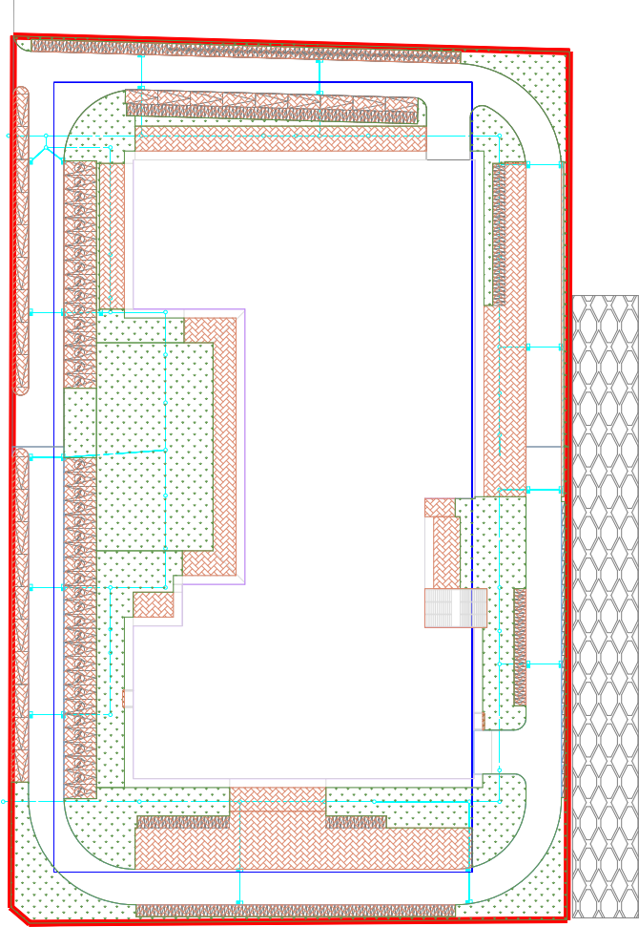  J1  J2 | J3 |  |  |  |  |  | 砖砌挡水埂  雨水管网  透水装铺装 | 北
   |  | 规 划 路 | 图 例  用地红线  地下范围轮廓线  临时沉沙池  临时排水管  景观绿化  临时绿化  
   |  |  |  | 庆 丰 街
  分区防治措施总体布局图
 |  |  | J5  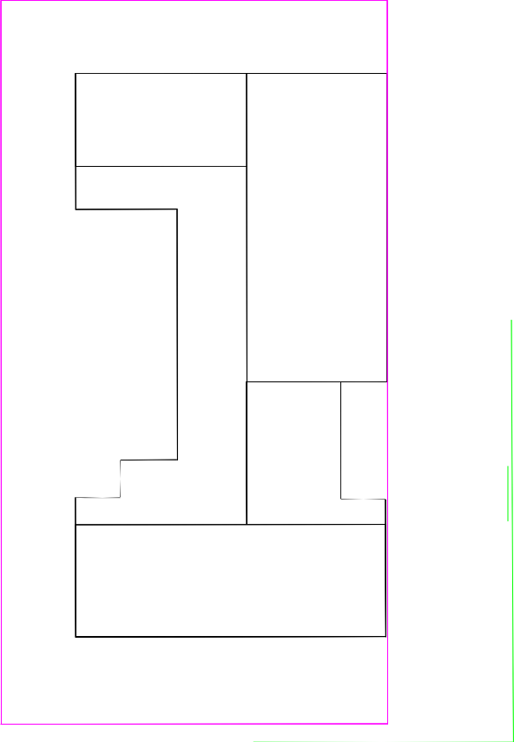  J8  J4 |  |  | J7  J6 |  | 砖砌挡水埂  雨水管网  透水装铺装
  4F |  |  | 10F
   |  | 2F
   |  | 4F
   |  |  |  | 2F
  10F
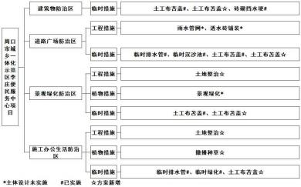
开封市汴龙勘察设计有限公司周口市分公司
核定 | 赵 艺 |  |  | 可研 阶段
审查 | 夏倩倩 |  |  | 水土保持 部分
校核 | 杨 鹏 |  |  | 周口市城乡一体化示范区  李庄便民服务中心项目
设计 | 杨水琴
制图 | 杨水琴
比例 | 如图
设计证号 |  |  |  | 日期 | 2024.8
资质证号 |  |  |  | 图号 | 附图04

